**ĐẠI HỌC QUỐC GIA TP.HCM**

**TRƯỜNG ĐẠI HỌC KHOA HỌC TỰ NHIÊN**

**KHOA CÔNG NGHỆ THÔNG TIN**

**ĐỒ ÁN THỰC HÀNH**

**HTTT PHỤC VỤ TRÍ TUỆ KINH DOANH**



**Lớp: CQ2018/1**

Giáo viên lý thuyết: Hồ Thị Hoàng Vy

Giáo viên thực hành: Tiết Gia Hồng - Nguyễn Thị Như Anh

**Mã nhóm thực hiện: TTKD-16**

**BÁO CÁO FINAL**

1. **Thông tin nhóm**

|  |  |  |  |  |
| --- | --- | --- | --- | --- |
| **Mã nhóm** | **MSSV** | **Họ và tên** | **Email** | **SĐT** |
| TTKD-16 | 1712819 | Nguyễn Thế Tình | 1712819@student.hcmus.edu.vn | 0376846295 |
| 1712847 | Nguyễn Trí Trung | 1712847@student.hcmus.edu.vn | 0827609705 |
| 1712898 | Trần Việt Văn | 1712898@student.hcmus.edu.vn | 0376387012 |
| 1712929 | Nguyễn Phượng Vỹ | 1712929@student.hcmus.edu.vn | 0385092206 |

1. **Thông tin đồ án thực hành:**

Link đồ án: [**https://drive.google.com/drive/folders/1URCW59T1mn7bTv-Bo3WfW1eGF1VUG-NO**](https://drive.google.com/drive/folders/1URCW59T1mn7bTv-Bo3WfW1eGF1VUG-NO)

1. **Kết quả bài làm**

**Phân tích yêu cầu**

1. Thống kê số lượng nạn nhân theo **Mức Độ Nghiêm Trọng** (Fatal, Serious, Slight) ở các **Địa phương** (Local_Authority_(District)) trong tất cả các năm.

* **Phân tích yêu cầu**
* Sự kiện: Khi một tai nạn xảy ra.
* Bối cảnh sự kiện:
* Ai: Các nạn nhân bị tai nạn
* Ở đâu: Địa phương (Local_Authority_(District)) xảy ra tai nạn ở UK
* Khi nào: Năm xảy ra tai nạn (Year)
* Căn cứ: Mức độ nghiêm trọng (Accident Severity)
* Đo lường (dữ kiện): total_Casualties_Local
* **Mô hình hóa – Fact Table**
* **Các giá trị có sẵn từ nguồn:**
* Number of Casualties: Số lượng người thương vong
* **Các giá trị phải tính toán:**
* total_Casualties_Local: Tổng số lượng nạn nhân ở một địa phương, tính theo mức độ nghiêm trọng. Dùng hàm Sum (Number of Casualties) để tính tổng số lượng của tất cả các nạn nhân theo mức độ nghiêm trọng tại một địa phương trong các năm.
* **Cấp chi tiết dữ liệu (độ mịn)**
* Đơn vị nhỏ nhất xảy ra sự kiện: Một dòng trong fact tương ứng với tổng số lượng các nạn nhân bị tai nạn theo giờ trong ngày và theo mức độ nghiêm trọng ở các địa phương.

1. Thống kê số lượng nạn nhân theo **Mức Độ Nghiêm Trọng** ở các **Địa Phương** (Local_Authority_(District)) theo các **Quý trong từng năm**.

* **Phân tích yêu cầu**
* Sự kiện: Khi một tai nạn xảy ra.
* Bối cảnh sự kiện:
* Ai: Các nạn nhân bị tai nạn
* Ở đâu: Địa phương (Local_Authority_(District)) xảy ra tai nạn ở UK
* Khi nào: Quý trong năm xảy ra tai nạn (Quarter)
* Căn cứ: Mức độ nghiêm trọng (Accident Severity)
* Đo lường (dữ kiện): total_Casualties_Local
* **Mô hình hóa – Fact Table**
* **Các giá trị có sẵn từ nguồn:**
* Number of Casualties: Số lượng người thương vong
* **Các giá trị phải tính toán:**
* total_Casualties_Local: Tổng số lượng nạn nhân ở một địa phương, tính theo mức độ nghiêm trọng. Dùng hàm Sum (Number of Casualties) để tính tổng số lượng của tất cả các nạn nhân theo mức độ nghiêm trọng tại một địa phương trong các quý của từng năm.
* **Cấp chi tiết dữ liệu (độ mịn)**
* Đơn vị nhỏ nhất xảy ra sự kiện: Một dòng trong fact tương ứng với tổng số lượng các nạn nhân bị tai nạn theo giờ trong ngày và theo mức độ nghiêm trọng ở các địa phương.

1. Thống kê số lượng người tử vong theo **Giới Tính, Loại Nạn Nhân** (Casualty Type) và **Nhóm Tuổi** (Age_Band_of_Casualty) theo các năm.

* **Phân tích yêu cầu**
* Sự kiện: Khi một tai nạn xảy ra.
* Bối cảnh sự kiện:
* Ai: Các nạn nhân bị tử vong
* Khi nào: Năm xảy ra tai nạn (Year)
* Ở đâu: Các địa điểm xảy ra tai nạn ở UK
* Căn cứ: **Giới Tính, Loại Nạn Nhân** (Casualty Type) và **Nhóm Tuổi** (Age_Band_of_Casualty)
* Đo lường (dữ kiện): total_Casualties_AgeBand
* **Mô hình hóa – Fact Table**
* **Các giá trị có sẵn từ nguồn:**
* Number of Casualties: Số lượng người thương vong
* **Các giá trị phải tính toán:**
* total_Casualties_AgeBand: Tổng số lượng người tử vong theo giới tính, loại nạn nhân và nhóm tuổi. Dùng hàm Sum (Number of Casualties) để tính tổng số lượng của tất cả các nạn nhân theo **Giới Tính, Loại Nạn Nhân** (Casualty Type) và **Nhóm Tuổi** (Age_Band_of_Casualty) trong các năm.
* **Cấp chi tiết dữ liệu (độ mịn)**
* Đơn vị nhỏ nhất xảy ra sự kiện: Một dòng trong fact tương ứng với tổng số lượng các nạn nhân bị tai nạn theo giờ trong ngày và theo **Giới Tính, Loại Nạn Nhân** (Casualty Type) và **Nhóm Tuổi** (Age_Band_of_Casualty).

1. Thống kê số lượng Tai Nạn Giao Thông theo **Mức Độ Nghiêm Trọng và Thời Điểm Trong Ngày** (Morning: 5am-12pm, Afternoon: 12pm-5pm, Evening: 5pm-9pm, Night: 9pm-5am) trong các năm.

* **Phân tích yêu cầu**
* Sự kiện: Khi một tai nạn xảy ra.
* Bối cảnh sự kiện:
* Khi nào: Năm xảy ra tai nạn (Year)
* Cái gì: Một Tai Nạn Giao Thông
* Ở đâu: Các địa điểm xảy ra tai nạn ở UK
* Căn cứ: Mức Độ Nghiêm Trọng và Thời Điểm Trong Ngày
* Đo lường (dữ kiện): total_ Accidents_TOD
* **Mô hình hóa – Fact Table**
* **Các giá trị phải tính toán:**
* total_ Accidents_TOD: Tổng số lượng tai nạn giao thông tính theo mức độ nghiêm trọng ở tại một thời điểm trong ngày. Dùng hàm Count (*) để tính tổng số lượng của tất cả các tai nạn giao thông theo mức độ nghiêm trọng tại một thời điểm trong ngày trong các năm.
* **Cấp chi tiết dữ liệu (độ mịn)**
* Đơn vị nhỏ nhất xảy ra sự kiện: Một dòng trong fact tương ứng với tổng số lượng các tai nạn giao thông theo giờ và theo mức độ nghiêm trọng ở một thời điểm trong ngày

1. Thống kê số lượng TNGT theo **Mức Độ Nghiêm Trọng, Vùng** (Urban_or_Rural_Area), và **Kiểu Đường** (Road Type) trong các năm.

* **Phân tích yêu cầu**
* Sự kiện: Khi một tai nạn xảy ra.
* Bối cảnh sự kiện:
* Khi nào: Năm xảy ra tai nạn (Year)
* Cái gì: Một Tai Nạn Giao Thông
* Ở đâu: Các địa điểm xảy ra tai nạn ở UK
* Căn cứ: Mức Độ Nghiêm Trọng, **Vùng** (Urban_or_Rural_Area), và **Kiểu Đường** (Road Type)
* Đo lường (dữ kiện): total_ Accidents_Road
* **Mô hình hóa – Fact Table**
* **Các giá trị phải tính toán:**
* total_ Accidents_Road: Tổng số lượng tai nạn giao thông tại một vùng, tính theo mức độ nghiêm trọng và theo loại đường. Dùng hàm Count (*) để tính tổng số lượng của tất cả các tai nạn giao thông theo mức độ nghiêm trọng và loại đường tại một vùng trong các năm.
* **Cấp chi tiết dữ liệu (độ mịn)**
* Đơn vị nhỏ nhất xảy ra sự kiện: Một dòng trong fact tương ứng với tổng số lượng các tai nạn giao thông theo giờ, mức độ nghiêm trọng và loại đường ở một vùng trong ngày

1. Thống kê số lượng nạn nhân theo **Mức Độ Nghiêm Trọng, Loại Nạn Nhân** (Casualty Type) và **Độ Tuổi** trong các năm, **Độ Tuổi** được định nghĩa như sau:

* Children: 0-15
* Young adult: 16-17
* Adult: 18-59
* 60 and over: 60-...
* **Phân tích yêu cầu**
* Sự kiện: Khi một tai nạn xảy ra.
* Bối cảnh sự kiện:
* Ai: Các nạn nhân bị tai nạn
* Khi nào: Năm xảy ra tai nạn (Year)
* Ở đâu: Các địa điểm xảy ra tai nạn ở UK
* Căn cứ: **Mức Độ Nghiêm Trọng, Loại Nạn Nhân** (Casualty Type) và **Độ Tuổi**
* Đo lường (dữ kiện): total_Casualties_Age
* **Mô hình hóa – Fact Table**
* **Các giá trị có sẵn từ nguồn:**
* Number of Casualties: Số lượng người thương vong
* **Các giá trị phải tính toán:**
* total_Casualties_Age: Tổng số lượng nạn nhân theo **Mức Độ Nghiêm Trọng, Loại Nạn Nhân** (Casualty Type) và **Độ Tuổi**. Dùng hàm Sum (Number of Casualties) để tính tổng số lượng của tất cả các nạn nhân theo **Mức Độ Nghiêm Trọng, Loại Nạn Nhân** (Casualty Type) và **Độ Tuổi** trong các năm.
* **Cấp chi tiết dữ liệu (độ mịn):**
* Đơn vị nhỏ nhất xảy ra sự kiện: Một dòng trong fact tương ứng với tổng số lượng các nạn nhân bị tai nạn theo giờ trong ngày và theo **Mức Độ Nghiêm Trọng, Loại Nạn Nhân** (Casualty Type) và **Độ Tuổi.**

1. Tổng hợp số lượng tai nạn theo **Mục Đích Hành Trình** (Journey Purpose) và **Loại Phương Tiện** (Vehicle_Type).

* **Phân tích yêu cầu**
* Sự kiện: Khi một tai nạn xảy ra.
* Bối cảnh sự kiện:
* Khi nào: Năm xảy ra tai nạn (Year)
* Cái gì: Một Tai Nạn Giao Thông
* Ở đâu: Các địa điểm xảy ra tai nạn ở UK
* Căn cứ: **Mục Đích Hành Trình** (Journey Purpose) và **Loại Phương Tiện** (Vehicle_Type).
* Đo lường (dữ kiện): total_ Accidents_ Journey
* **Mô hình hóa – Fact Table**
* **Các giá trị phải tính toán:**
* total_ Accidents_ Journey: Tổng số lượng tai nạn giao thông tính theo mục đích hành trình và theo loại phương tiện. Dùng hàm Count (*) để tính tổng số lượng của tất cả các tai nạn giao thông theo mục đích hành trình và theo loại phương tiện trong các năm.
* **Cấp chi tiết dữ liệu (độ mịn)**
* Đơn vị nhỏ nhất xảy ra sự kiện: Một dòng trong fact tương ứng với tổng số lượng các tai nạn giao thông theo giờ, mục đích hành trình và theo loại phương tiện trong ngày

1. Tạo thêm thuộc tính **Built-up Road** trong table *Accidients*. **Built-up Road** có 2 giá trị:

* Built-up road: Nếu tốc độ giới hạn (**Speed Limit**) dưới 50 mph
* Non Built-up road: Nếu tốc độ giới hạn từ 50 mph

Tạo trong table Dim_ *Accidients*

1. Thống kê số lượng tai nạn theo **Mức Độ Nghiêm Trọng, Loại Phương Tiện** (Vehicle Type), **Built-up Road** trong các năm.

* **Phân tích yêu cầu**
* Sự kiện: Khi một tai nạn xảy ra.
* Bối cảnh sự kiện:
* Khi nào: Năm xảy ra tai nạn (Year)
* Cái gì: Một Tai Nạn Giao Thông
* Ở đâu: Các địa điểm xảy ra tai nạn ở UK
* Căn cứ: **Mức Độ Nghiêm Trọng, Loại Phương Tiện** (Vehicle Type), **Built-up Road**.
* Đo lường (dữ kiện): total_ Accidents_ BUR
* **Mô hình hóa – Fact Table**
* **Các giá trị phải tính toán:**
* total_ Accidents_ BUR: Tổng số lượng tai nạn giao thông tính theo mức độ nghiêm trọng, loại phương tiện và Built-up Road. Dùng hàm Count (*) để tính tổng số lượng của tất cả các tai nạn giao thông theo mức độ nghiêm trọng, loại phương tiện và Built-up Road trong các năm.
* **Cấp chi tiết dữ liệu (độ mịn)**
* Đơn vị nhỏ nhất xảy ra sự kiện: Một dòng trong fact tương ứng với tổng số lượng các tai nạn giao thông theo giờ, mức độ nghiêm trọng, loại phương tiện và Built-up Road trong ngày

1. Định nghĩa fact **Variance** để tính mức độ tăng giảm của TNGT theo đơn vị phần trăm qua các năm.

**Variance= Total_Accident_ThisYear/Total_Accident_LastYear**

**Mô tả dữ liệu**

**Bảng 1. Thông tin các trường hợp tai nạn**

|  |  |  |
| --- | --- | --- |
| **Accident Circumstances** | **Data type** | **Description** |
| Accident Index | Varchar(50) | Số hiệu của vụ tai nạn |
| Accident Severity | int | Mức độ nghiêm trọng của vụ tai nạn  1 = đặc biệt nghiêm trọng  2 = nghiêm trọng  3 = nhẹ |
| Number of Vehicles | int | Số lượng phương tiện bị tai nạn |
| Number of Casualties | int | Số lượng người thương vong |
| Date (DD/MM/YYYY) | Varchar(50) | Ngày tháng năm xảy ra tai nạn |
| Day of Week | int | Ngày xảy ra tai nạn trong tuần:   |  |  | | --- | --- | | 1 | chủ nhật | | 2 | thứ hai | | 3 | thứ ba | | 4 | thứ tư | | 5 | thứ 5 | | 6 | thứ 6 | | 7 | thứ 7 | |
| Time (HH:MM) | Varchar(50) | Thời gian diễn ra tai nạn |
| Local Authority (District) | int | Mã quận, thành phố nơi xảy ra vụ tai nạn |
| Local Authority (Highway Authority - ONS code) | Varchar(50) | Mã đường cao tốc nơi xảy ra vụ tai nạn |
| Road Type | int | Loại đường, cụ thể:   |  |  | | --- | --- | | 1 | Bùng binh | | 2 | Đường một chiều | | 3 | Làn kép | | 6 | Đường đơn | | 7 | Đường trượt | | 9 | không xác định | | 12 | Đường một chiều / Đường trượt | | -1 | Dữ liệu bị thiếu hoặc nằm ngoài phạm vi | |
| Speed limit | int | Tốc độ cho phép tối đa trên đoạn đường xảy ra tai nạn |
| Road Surface Conditions | int | Điều kiện của mặt đường  1 - khô  2 - ẩm ướt  3 - có tuyết  4 - sương giá hoặc đóng băng  5 - ngập sâu trên 3cm  6 - dầu nhớt  7 - sình lầy  -1 - dữ liệu thiếu hoặc nằm ngoài phạm vi |
| Special Conditions at Site | int | Những điều kiện ảnh hưởng đến tai nạn khác  0 - không có  1 - tín hiệu giao thông bị mất  2 - phần tín hiệu tự động bị lỗi  3 - biển báo hoặc vạch kẻ đường bị hư hoặc bị che khuất  4 - đường đang thi công  5 - mặt đường hỏng  6 - đường trơn  7 - đường sình lầy  -1 - dữ liệu thiếu hoặc ngoài phạm vi |
| Carriageway Hazards | int | Các mối nguy hiểm khác  0 - không có  1 - phương tiện mắc kẹt  2 - vật thể lạ trên đường  3 - tai nạn trước  4 - chó chạy trên đường  5 - động vật khác trên đường  6 - người qua đường (không bị thương vong)  7 - động vật qua đường (không bị thương vong)  -1 - dữ liệu thiếu hoặc ngoài phạm vi |
| Urban or Rural Area | int | Khu vực thành thị hay nông thôn:  1 - thành thị  2 - nông thôn  3 - chưa xác định |
| LSOA_of_Accident_Location | Varchar(50) | Khu vực địa lý LSOA của địa điểm tại nạn |

**Bảng 2. Thông tin phương tiện giao thông**

|  |  |  |
| --- | --- | --- |
| **Vehicle** | **Data type** | **Description** |
| Accident_Index | Varchar(50) | Mã số tai nạn. Dùng để phân biệt từng vụ tai nạn |
| Vehicle_Reference | Int | Số phương tiện liên quan đến tai nạn |
| Vehicle_Type | Int | Cho biết loại xe nào được sử dụng |
| Journey Purpose of Driver | Int | Mục đích di chuyển của người lái xe 1 = công việc lái xe 2 = Đi làm đến / từ nơi làm việc 3 = Đưa học sinh đến / từ trường 4 = lái xe đến / từ trường 5 = Khác 6 = Không biết  15 = Khác / Không biết -1 = Dữ liệu bị thiếu hoặc nằm ngoài phạm vi |
| Age of Driver | Int | Tuổi của người lái xe -1 = Dữ liệu bị thiếu hoặc nằm ngoài phạm vi |
| Age of Vehicle (manufacture) | Int | Tuổi của xe: -1 = Dữ liệu bị thiếu hoặc nằm ngoài phạm vi |

**Bảng 3. Thông tin người thương vong trong các vụ tai nạn**

|  |  |  |
| --- | --- | --- |
| **Casualty** | **Data type** | **Description** |
| Accident Index | Varchar(50) | Mã số tai nạn. Dùng để phân biệt từng vụ tai nạn |
| Vehicle_Reference | Int | Số phương tiện liên quan |
| Sex of Casualty | Int | Giới tính người thương vong 1 = Nam 2 = Nữ -1= dữ liệu bị mất hoặc ngoài phạm vi |
| Age of Casualty | Int | Tuổi người thương vong 0-120: tuổi hợp lệ -1 : tuổi không hợp lệ hoặc mất mát dữ liệu |
| Age Band of Casualty | Int | Thuộc nhóm tuổi |
| Casualty Severity | Int | Mức độ nghiêm trọng 1 = Gây tử vong 2 = Nguy kịch 3 = Nhẹ |
| Casualty Type | Int | Loại thương vong tương ứng với loại phương tiện di chuyển 0 người đi bộ 1 = người đi xe đạp 2 = người lái hoặc chơi xe mô tô 50 cc trở lên 3 = người lái hoặc chở xe mô tô 125cc trở xuống 4 = người lái hoặc chở xe mô tô 125 đến 500 cc 5 = người lái hoặc chở xe mô tô trên 500 cc 8 = taxi hoặc xe thuê 9 = người ngồi trên ô tô 10 = xe bus 8-10 chỗ 11 = xe bus hoặc xe khách từ 17 chỗ trở lên 16 = người đi người 17 = xe công nông 18 = người lái xe điện 19 = vận chuyển hàng hóa,xe chở hàng dưới 3,5 tấn 20 = xe chở hàng 3,5 đến 7,5 tấn 21 = xe chở hàng trên 7,5 tấn 22 = người lái tay ga tự động 23 = người lái và hành khách mô tô điện 90 = người ngồi trên xe khác 97 = người lái và hành khách xe máy không xác định phân khối 98 = xe chở hàng không xác định phân khối |

**Bảng 4. Dữ liệu LSOA-Postcode mapping.**

|  |  |  |
| --- | --- | --- |
| **Thuộc tính** | **Data type** | **Mô tả** |
| PCD7 | Varchar(50) | Mã bưu chính của quận và phần đơn vị ngành |
| LSOA11CD | Varchar(50) | Mã khu vực siêu đầu ra lớp thấp hơn (Lower layer Super Output Area) |

**Bảng 5. Dữ liệu UK-Postcodes.**

|  |  |  |
| --- | --- | --- |
| **Thuộc tính** | **Data type** | **Mô tả** |
| postcode | Varchar(50) | Mã vùng |
| city | Varchar(50) | Thành phố |
| county | Varchar(50) | Quận |
| country_name | Varchar(50) | Tên quốc gia |
| region_name | Varchar(50) | Nằm ở vùng nào trên trên thế giới |

Từ các thuộc tính được tô màu phía trên, để có thể thuận tiện cho việc thiết kế Geo dim, ta có thể xử lí sơ bộ và gom nhóm.

Đối với England và xứ Wales, có thể tiến hành so sánh mã LSOA (thuộc tính cuối trong bảng accident) để tìm ra địa điểm. Vì bảng mã LSOA không có chứa thông tin về địa điểm cụ thể (thành phố, quận, …) nhưng có chứa trường pcd7 với 3 hoặc 4 kí tự đầu tiên tượng trưng cho mã postcode. Đối với những vùng thuộc Scotland và Northern Ireland (không có mã LSOA) vì dữ liệu không có null ở thuộc tính Local_Authority (District) nên ta có thể sử dựng thuộc tính này, ghép phần description cho thuộc tính này vào chung với bảng postcode, ta được bảng dùng để tham chiếu địa điểm cho những tai nạn không có mã LSOA. Tổng hợp 2 bảng ta được bảng dành cho địa điểm của từng vụ tai nạn

**Bảng 6. Địa điểm của từng vụ tai nạn**

|  |  |  |
| --- | --- | --- |
| **Column** | **Data type** | **Description** |
| Accident_Index | Varchar(50) | Mã vụ tai nạn |
| city | Varchar(50) | Thành phố |
| county | Varchar(50) | Quận |
| country_name | Varchar(50) | Quốc gia |
| region_name | Varchar(50) | Vùng |

**Mô tả quá trình nạp dữ liệu từ Source vào Stage**

**1. Tổng quát:**

Sau khi phân tích thì nhóm sẽ nạp 5 bảng dữ liệu chính đó là: Accidents_Stage, Vehicles_Stage, Casualties_Stage, LDA_to_dim_Scotland_NIreland_Stage và LSOA_to_dim_Eng_Wales_Stage.

**2. Stage Design:**

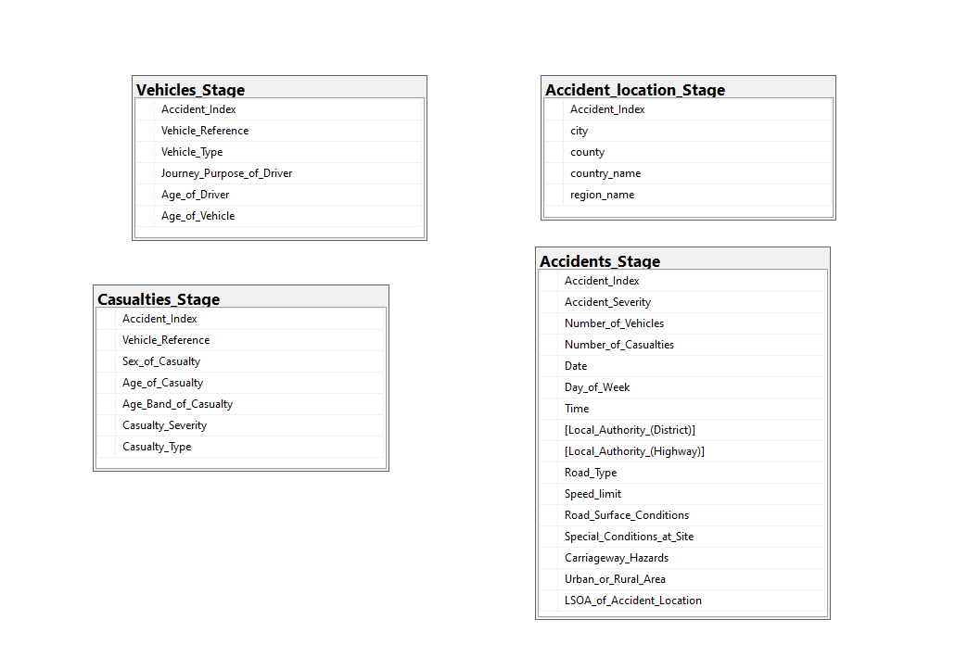

**3. Mô tả:**

Đổ 5 bảng Accidents1114, Casualties1114, Vehicles1114, LSOA_to_dim_Eng_Wales và LDA_to_dim_Scotland_NIreland FlatFileToSource vào tương ứng với 5 bảng trong CSDL **UCA_Stage:**

* **Bước 1**: Đầu tiên, trước khi đổ dữ liệu từ nguồn vào Stage, ta cần truncate Stage trước để chắc chắn dữ liệu đổ vào không bị lặp
* **Bước 2**: update cột CET = ngày giờ hiện tại và lấy dữ liệu LSET và CET trong bảng Data_Flow trong CSDL UCA_LSET_CET để gán làm cột mốc cho các dữ liệu được đổ vào.
* **Bước 3:** Đổ dữ liệu từ nguồn vào Stage. Tại đây, ta chỉ chọn những dữ liệu cần nạp vào Stage.

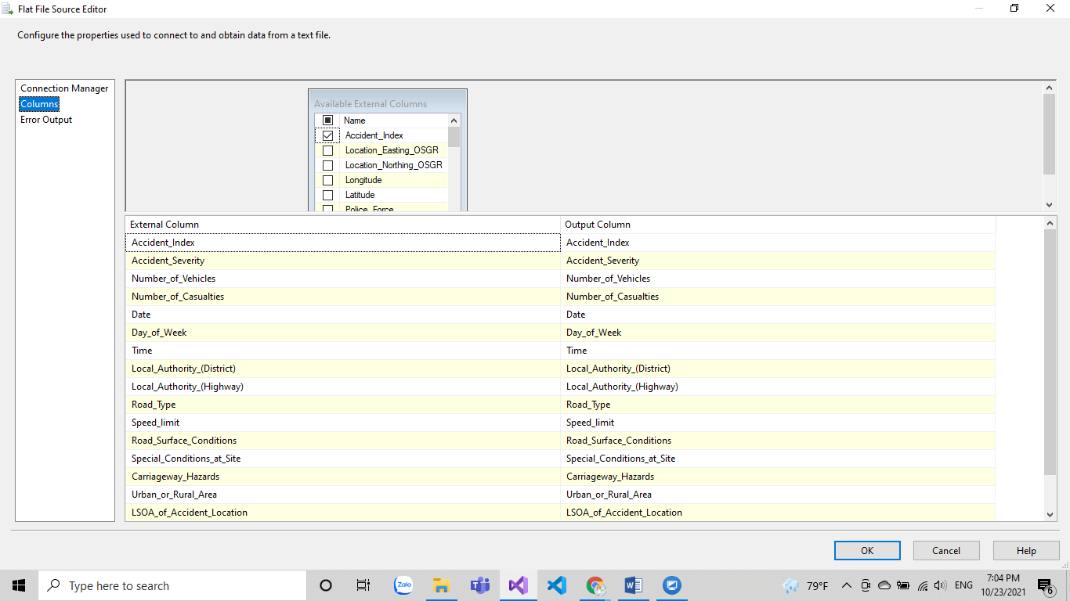

* **Bước 4**: Cập nhật lại dữ liệu LSET = CET trong bảng Data_Flow trong CSDL UCA_LSET_CET

Quy trình nạp:

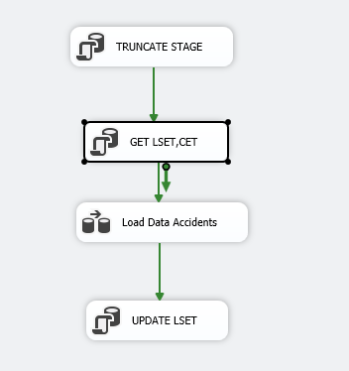

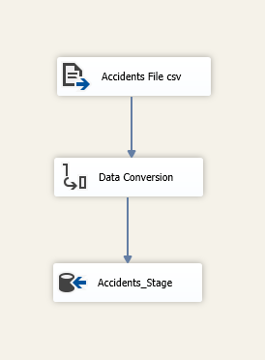

**Data Profiling quá trình nạp dữ liệu từ Source vào Stage**

Để thiết kế lược đồ NDS:

**Bước 1:** Chạy Data Profiling task để kiểm tra sự phụ thuộc của dữ liệu

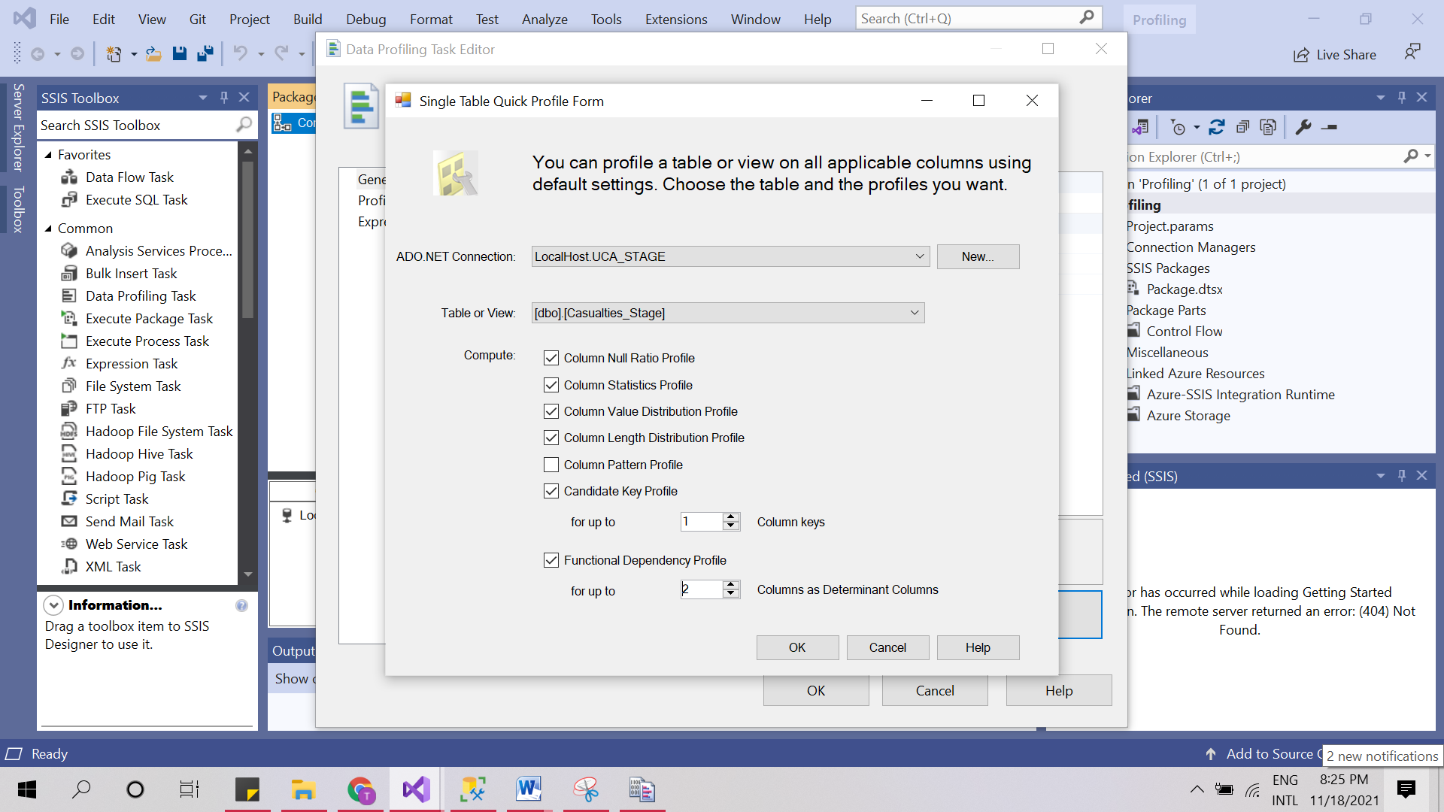

Ta chú ý ớ click vào Functional Dependency Profile và chọn số thuộc tính để xem sự phụ thuộc giữa chúng

**Bước 2**: Phân tích dữ liệu của Data Profiling Task

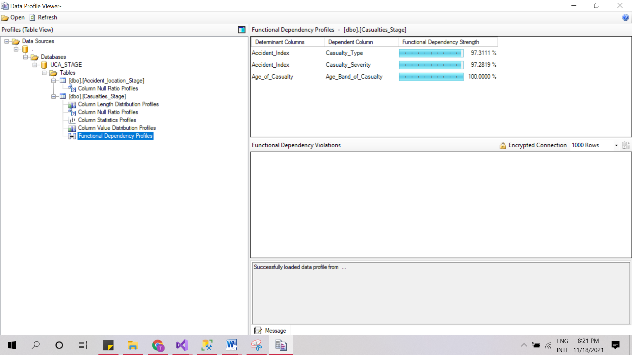

Ta thấy [Age_of_Casualty] sẽ suy ra được [Age_Band_of_Casualty] với 100% sự phụ thuộc, còn 2 cái ở trên chỉ gần đúng nên nếu ta sử dụng sẽ có khi mất dữ liệu do không suy ra được. Nên từ đó ta sẽ đưa ra những giải pháp để có thể nâng dạng chuẩn để thiết kế NDS từ Stage

Làm tương tự với các bảng khác ta sẽ tìm được sự phụ thuộc và từ đó tách bảng để có lược đồ NDS

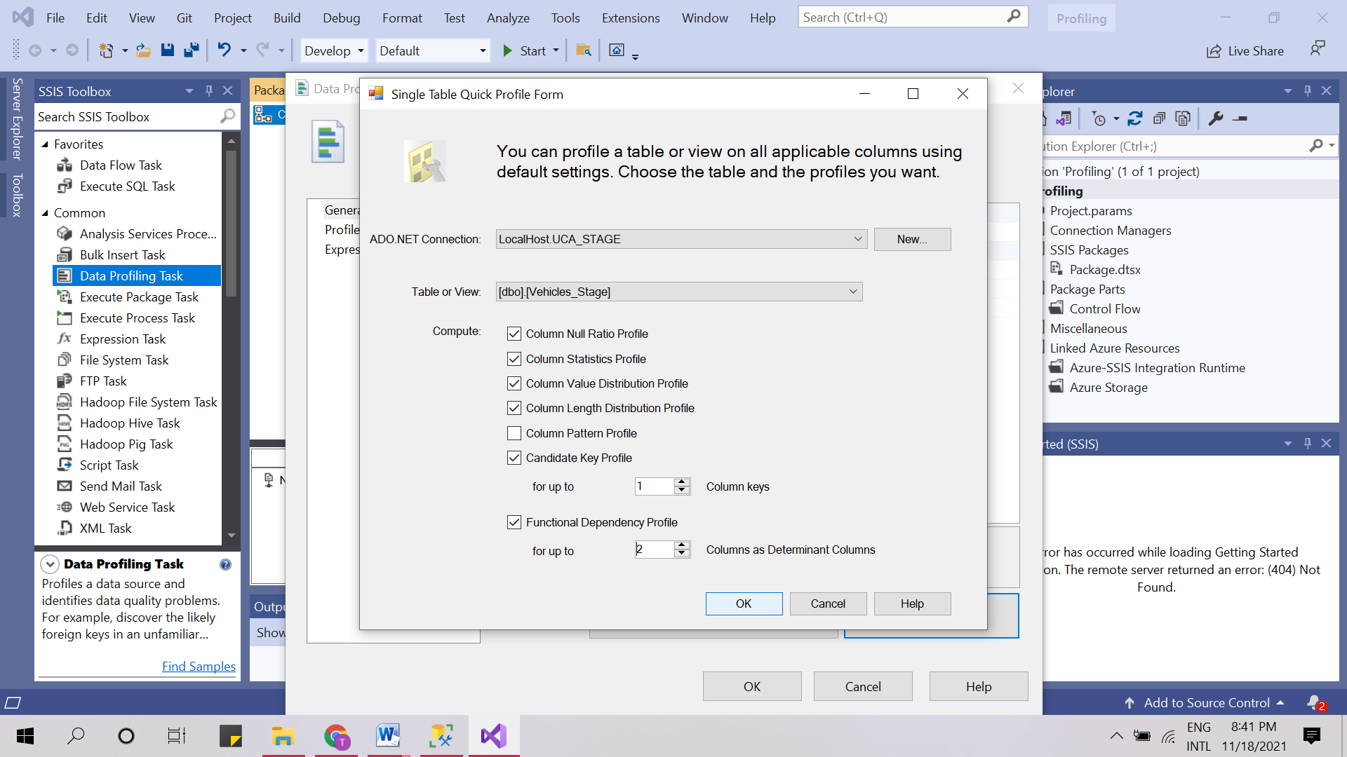

Ta thử làm phân tích với bảng Vehicles

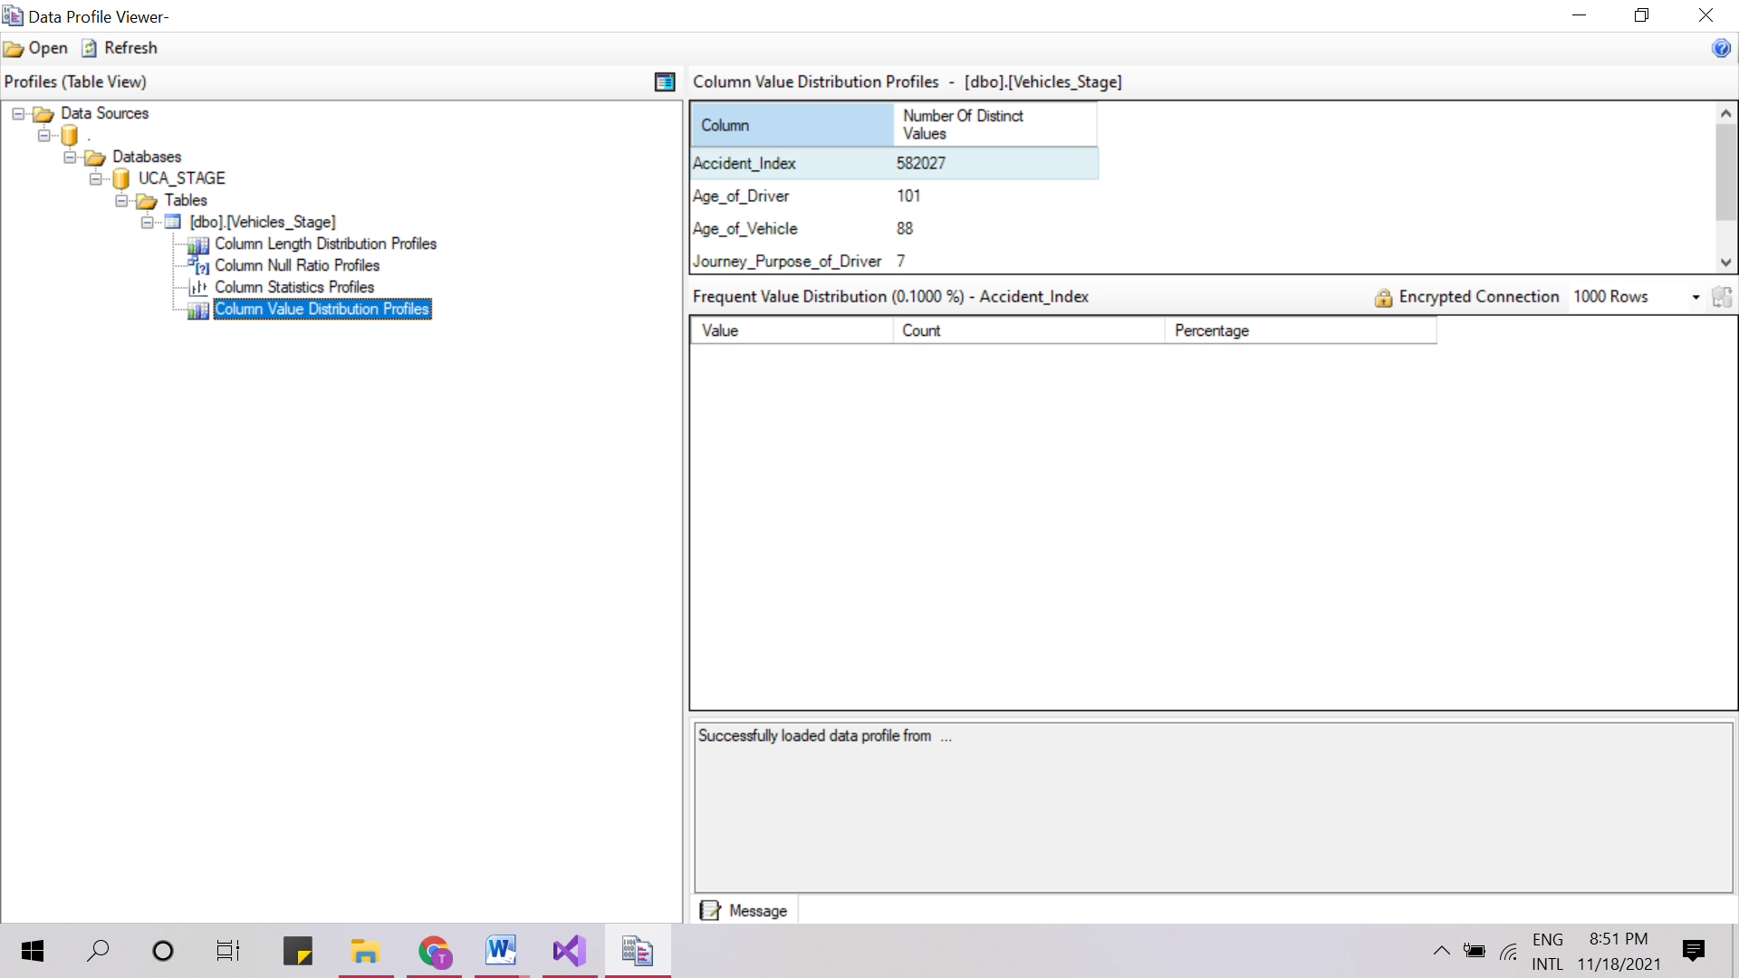

Không có Functional Dependency Profiles nên ta không thể tách bảng được, hay nói các khách không có sự phụ thuộc vào các thuộc tính khác (ngoài khóa)

**NDS Design**

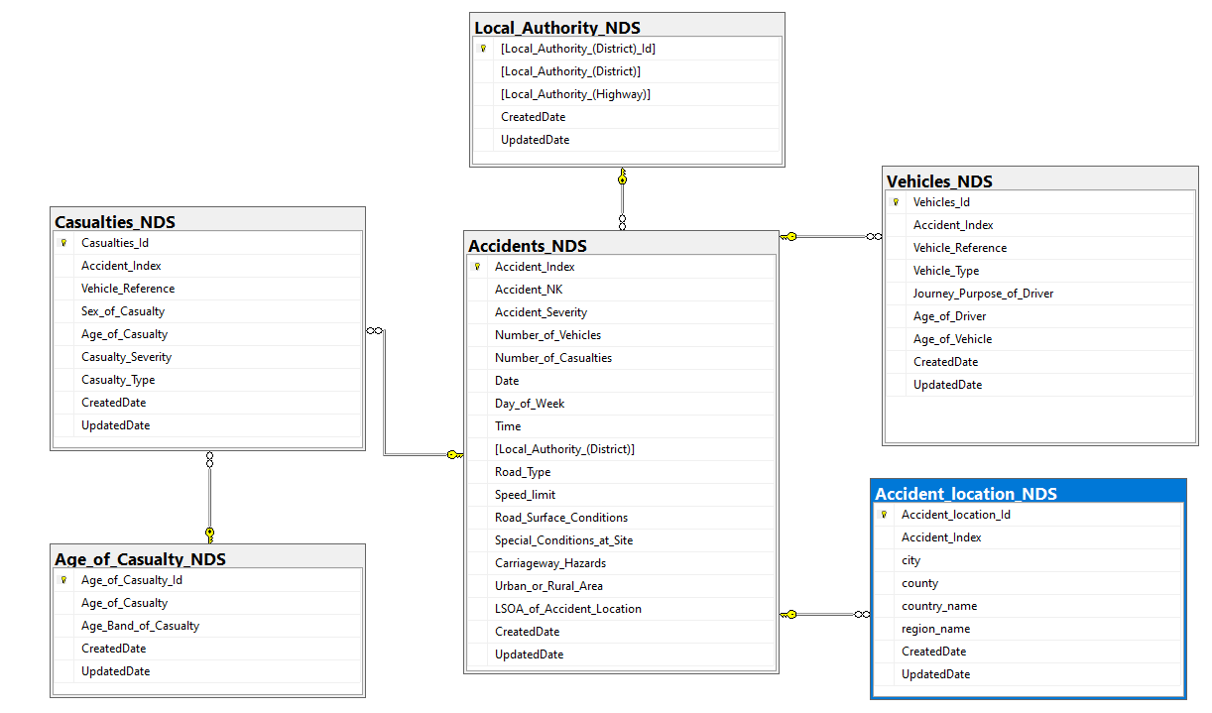

Quá trình nạp dữ liệu từ Stage vào NDS:

Đầu tiền ta phải xác định các bảng nào sẽ nạp trước hay nói các khác là thứ tự của nó. Tổng cộng ta có 6 bảng nên ta sẽ có 6 lần nạp dữ liệu vào NDS tương ứng của nó

1. **Bảng Accidents_Stage vào Accidents_NDS Stage**

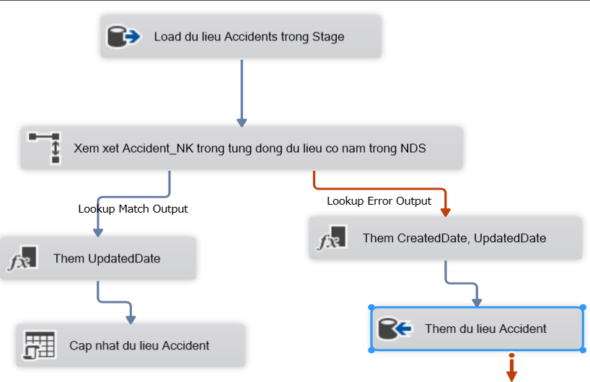

Ta sẽ load dữ liệu và kiểm tra xem Accident_NK(Accident_Index) có nằm trong NDS chưa

* Nếu có rồi thì chạy update bên trái
* Nếu chưa có thì sẽ chạy thêm dữ liệu bên phải

Kết quả sau khi chạy:

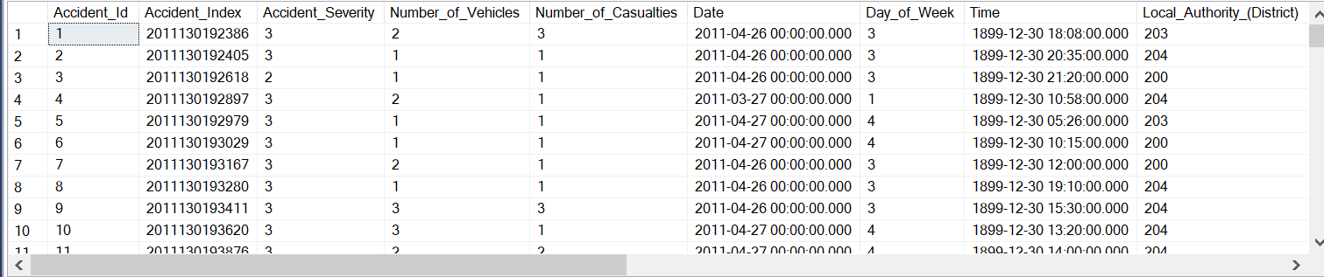

1. **Bảng Accidents_Stage vào Local_Authority_NDS**

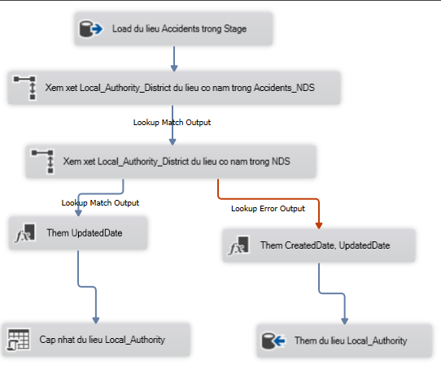

Ta sẽ load dữ liệu và kiểm tra xem [Local_Authority_(District)] có nằm trong Accidents_NDS chưa và xem [Local_Authority_(District)] có nằm trong Local_Authority_NDS

* Nếu có rồi thì chạy update bên trái
* Nếu chưa có thì sẽ chạy thêm dữ liệu bên phải

Kết quả sau khi chạy:

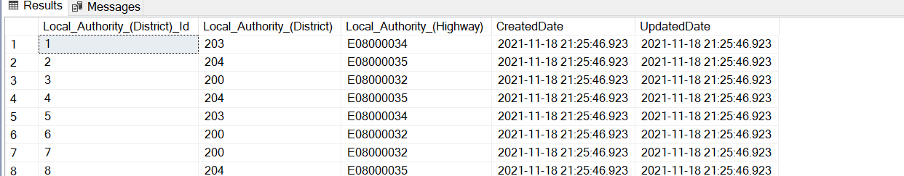

1. **Bảng Vehicles_Stage vào Vehicles_NDS**

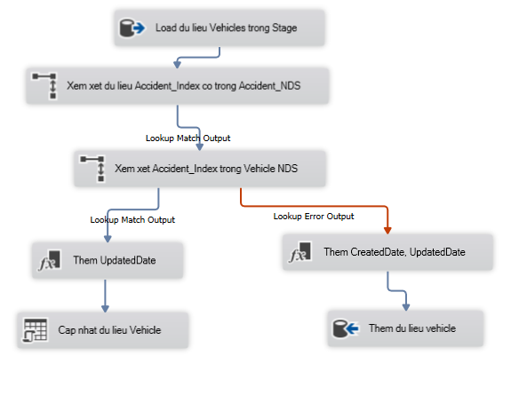

Ta sẽ load dữ liệu và kiểm tra xem [Accident_Index] có nằm trong Accidents_NDS chưa và xem [Accident_Index] có nằm trong Vehicles_NDS.

* Nếu có rồi thì chạy update bên trái
* Nếu chưa có thì sẽ chạy thêm dữ liệu bên phải

Kết quả sau khi chạy:

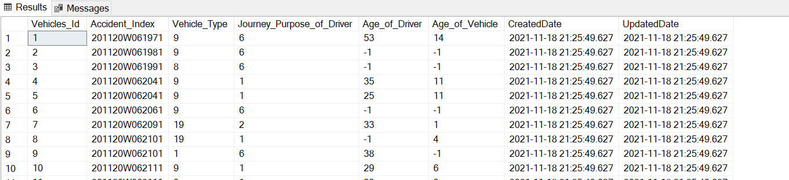

1. **Bảng Casualties_Stage vào Casualties _NDS**

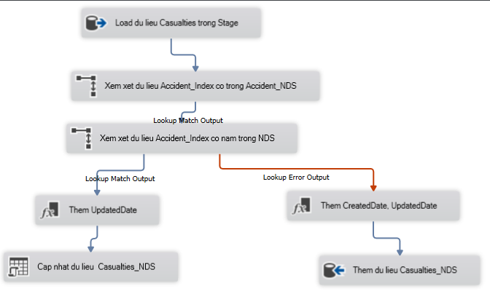

Ta sẽ load dữ liệu và kiểm tra xem [Accident_Index] có nằm trong Accidents_NDS chưa và xem [Accident_Index] có nằm trong Vehicles_NDS.

* Nếu có rồi thì chạy update bên trái
* Nếu chưa có thì sẽ chạy thêm dữ liệu bên phải

Kết quả sau khi chạy:

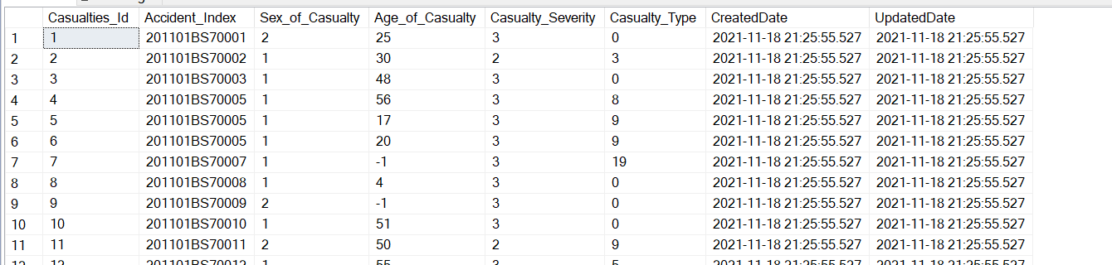

1. **Bảng Casualties_Stage vào Age_of_Casualties_NDS**

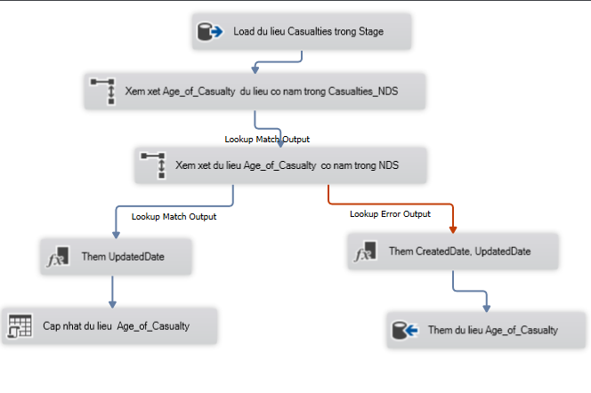

Ta sẽ load dữ liệu và kiểm tra xem [Age_of_Casualty] có nằm trong Casualties_NDS chưa và xem [Age_of_Casualty] có nằm trong Age_of_Casualty_NDS.

* Nếu có rồi thì chạy update bên trái
* Nếu chưa có thì sẽ chạy thêm dữ liệu bên phải

Kết quả sau khi chạy:

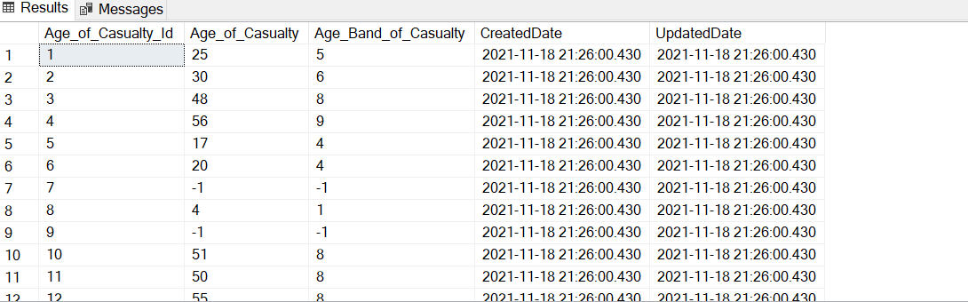

1. **Bảng Accident_location_Stage vào Accident_location_NDS**

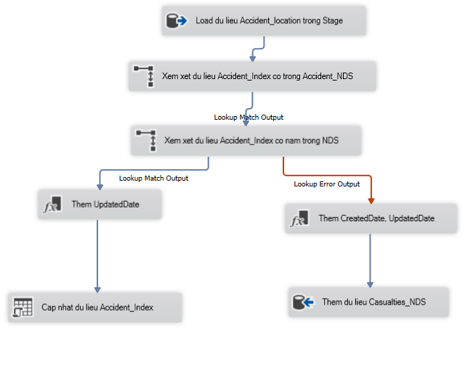

Ta sẽ load dữ liệu và kiểm tra xem [Accident_Index] có nằm trong Accidents_NDS chưa và xem [Accident_Index] có nằm trong Accident_location_NDS.

* Nếu có rồi thì chạy update bên trái
* Nếu chưa có thì sẽ chạy thêm dữ liệu bên phải

Kết quả sau khi chạy:

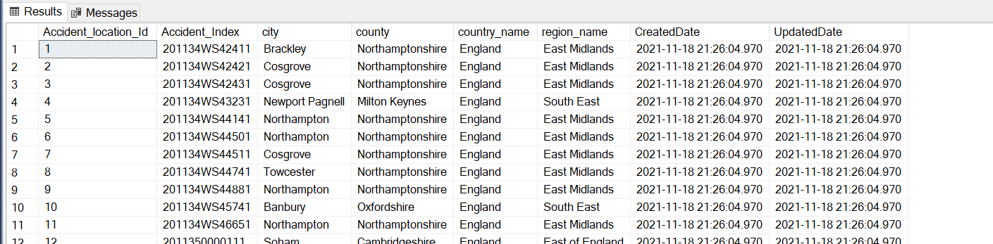

Sau đó ta nối các Data Flow Task chạy theo thứ tự:

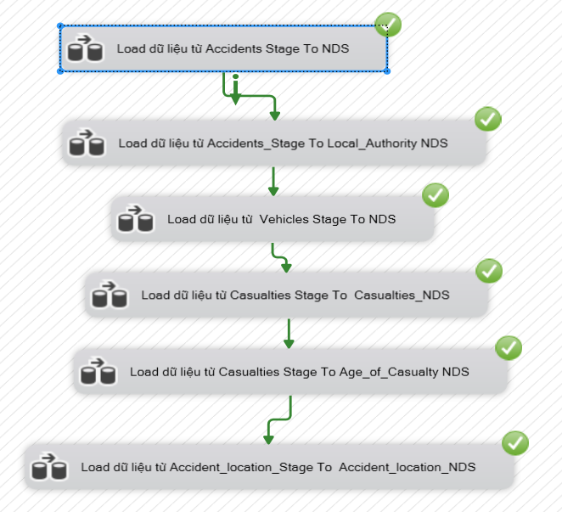

# **Data Mining:**

1. Dự đoán số lượng tai nạn giao thông tăng giảm như thế nào theo thời gian(Dùng thuật toán Time Series)

Kết quả truy vấn của bảng [Fact_Accidents]

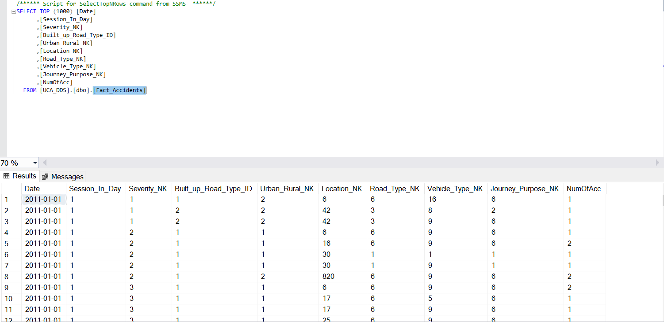

Bước 1: New Mining Structure

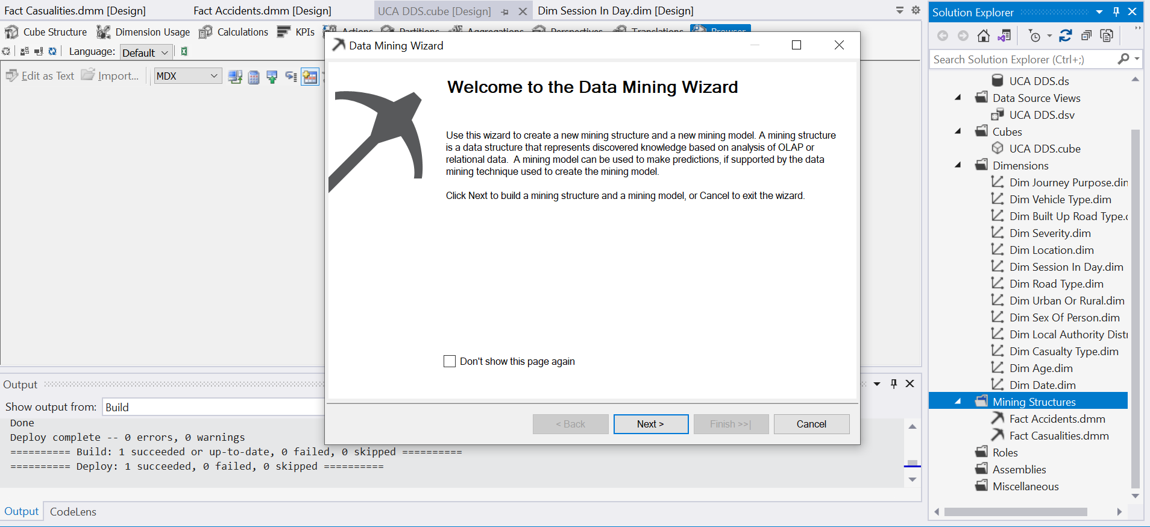

Bước 2: Ta next để tiếp tục

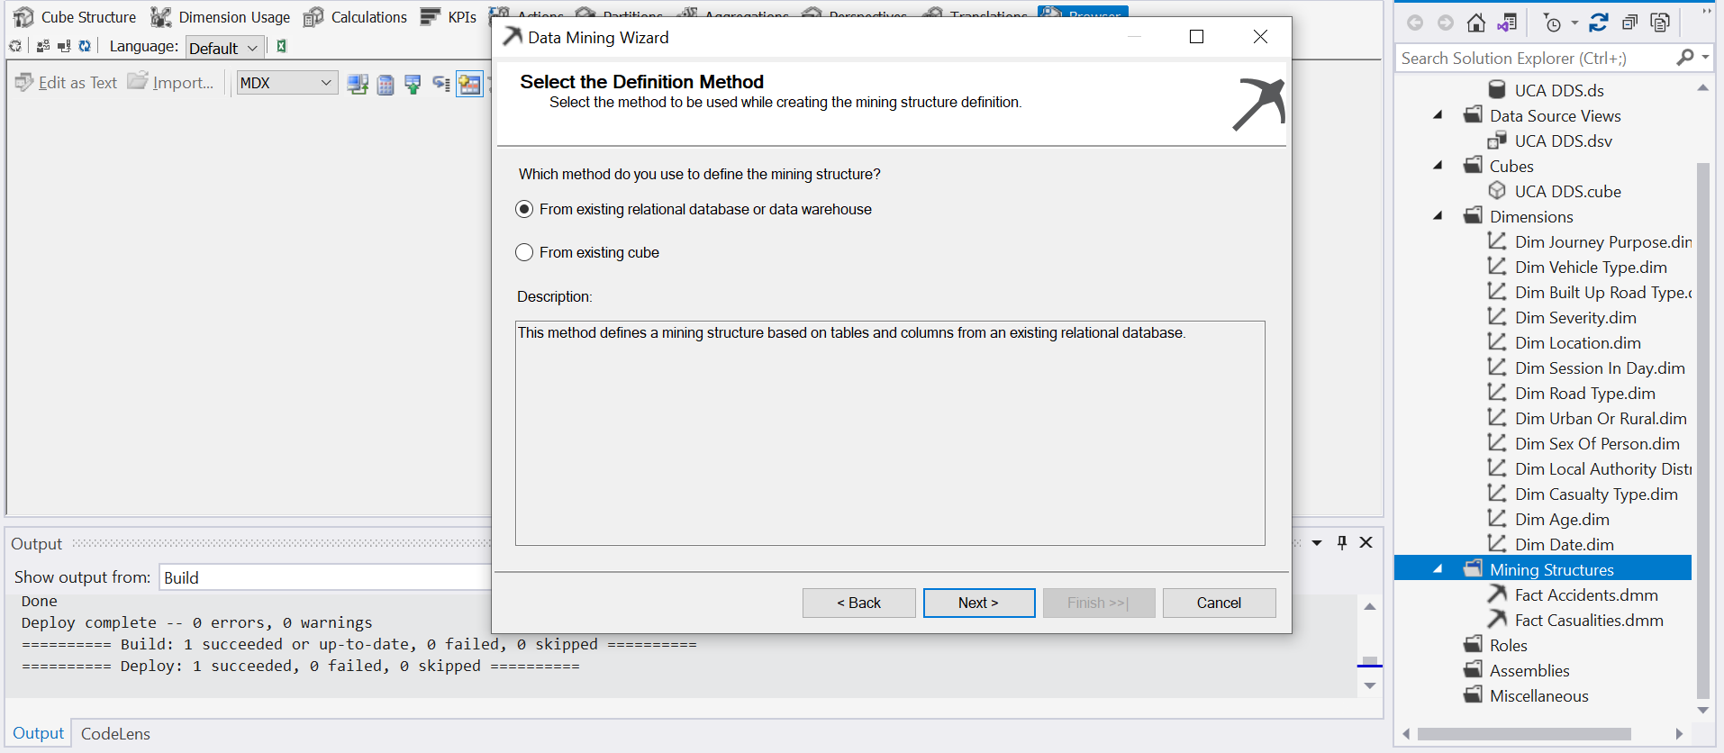

Bước 3: Ta chọn thuật toán được sử dụng(Ở đây ta dùng Time Series)

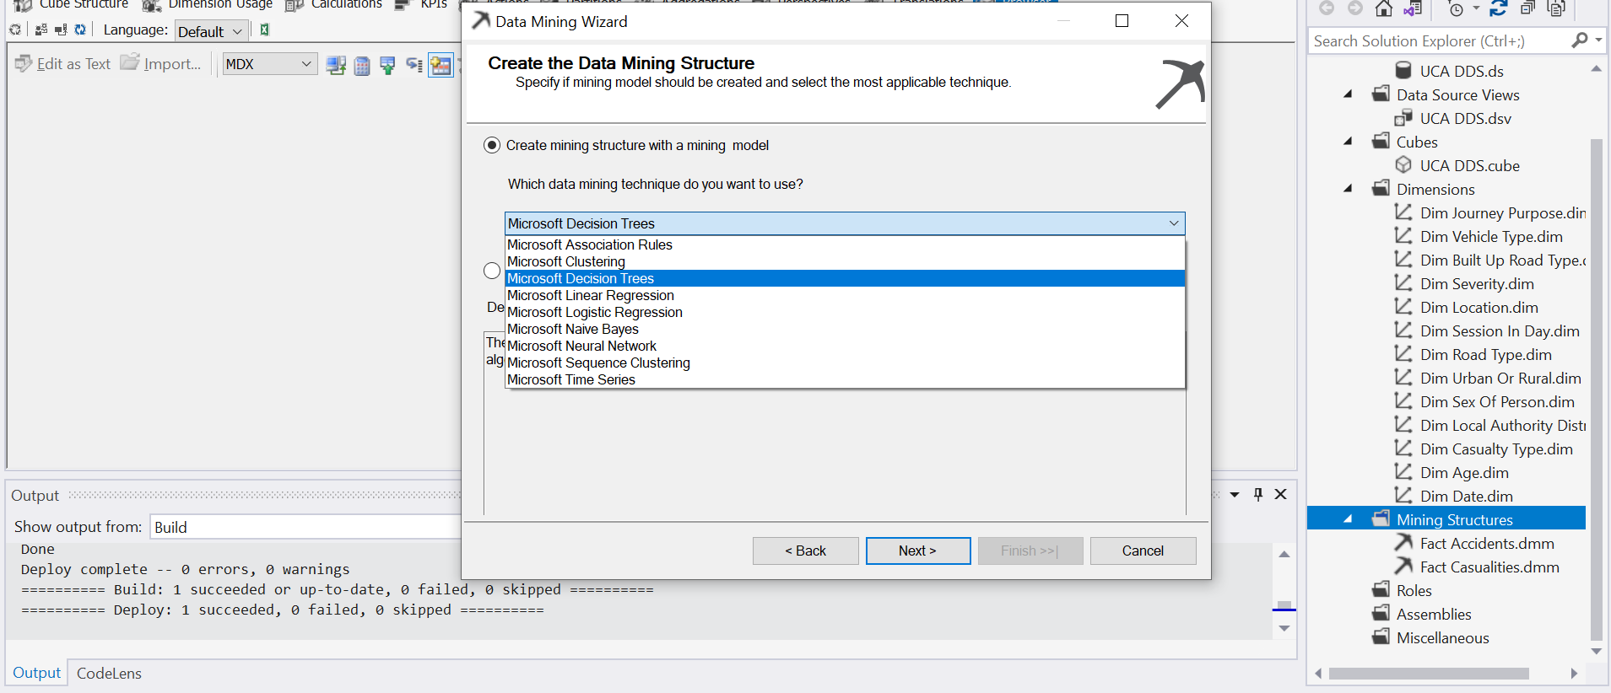

Bước 4: Ta chọn [Fact_Accidents] để làm bảng dự đoán

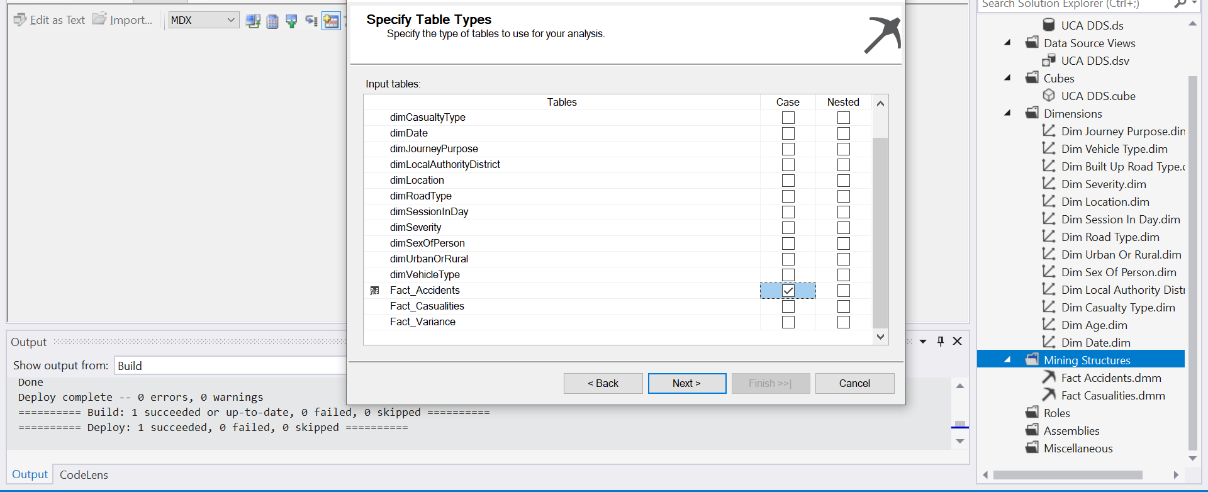

Bước 5: Chọn thuộc tính là key,input,predict

* Key: [Date]
* Input sẽ là [NumOfAcc]
* Predict: [NumOfAcc]

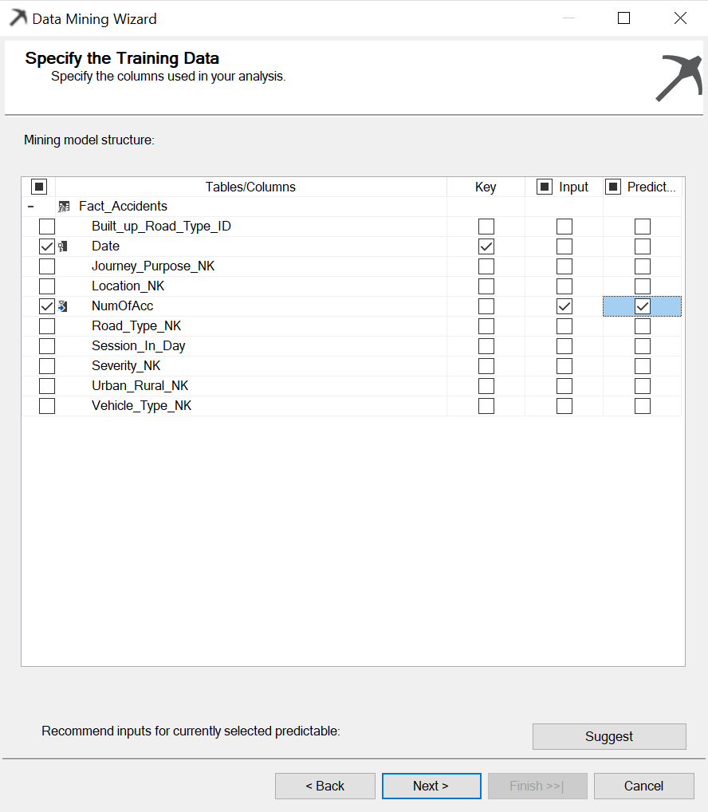

Bước 6: Ta chọn dữ liệu sẽ liên tục hay riêng biệt khi đưa ra phân tích và kiểu dữ liệu. Chọn xong ta có thể next:

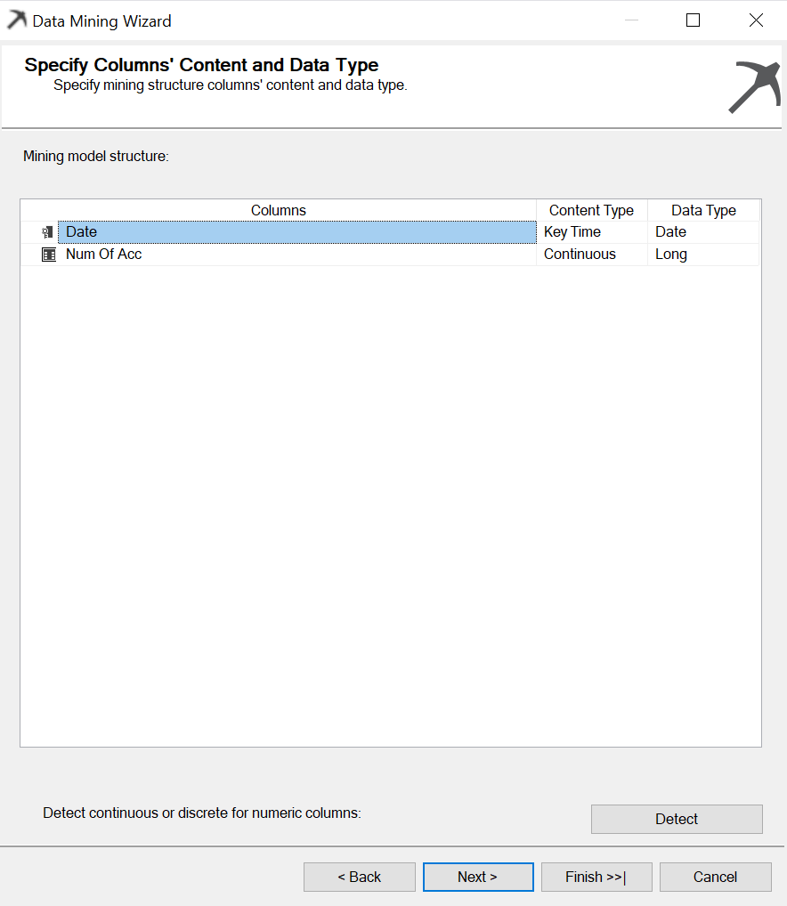

Bước 7: Ta sẽ chọn số phần trăm dữ liệu sẽ được test 30%(dự đoán trên số dữ liệu đó) và phần trăm còn lại sẽ là để cho máy học

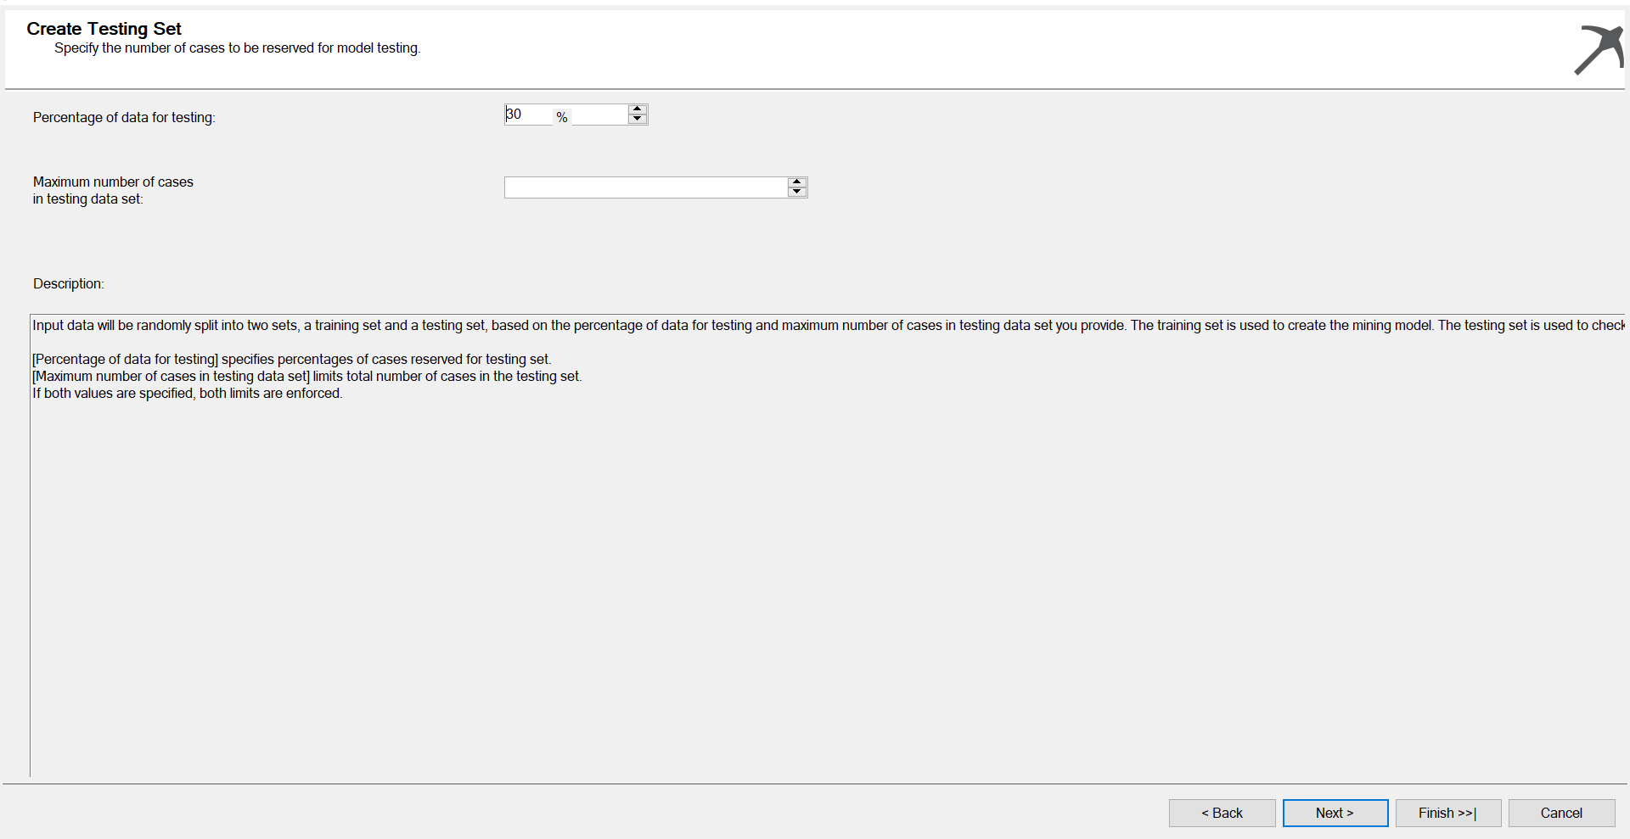

Kết quả:

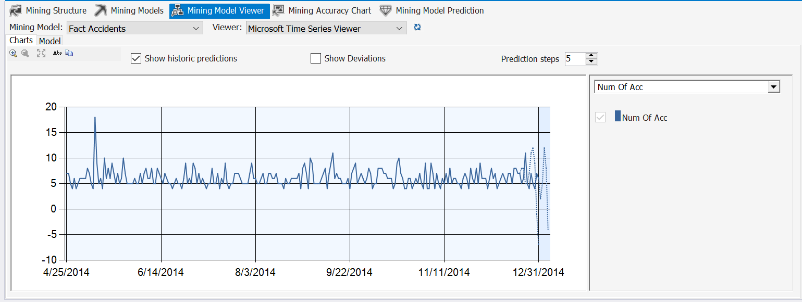

Phần nét đứt ở cuối sẽ là dữ liệu được dự đoán so với thực tế(nét liền).Phần này chỉ để ta xem độ chính xác của thuật toán và dữ liệu.

Với phần chỉ có nét đứt tức là dữ liệu dự đoán cho tương lai

1. Dự đoán số lượng nạn nhân tăng giảm như thế nào theo thời gian(Dùng thuật toán Time Series)

Kết quả truy vấn của bảng [Fact_Casualities]:

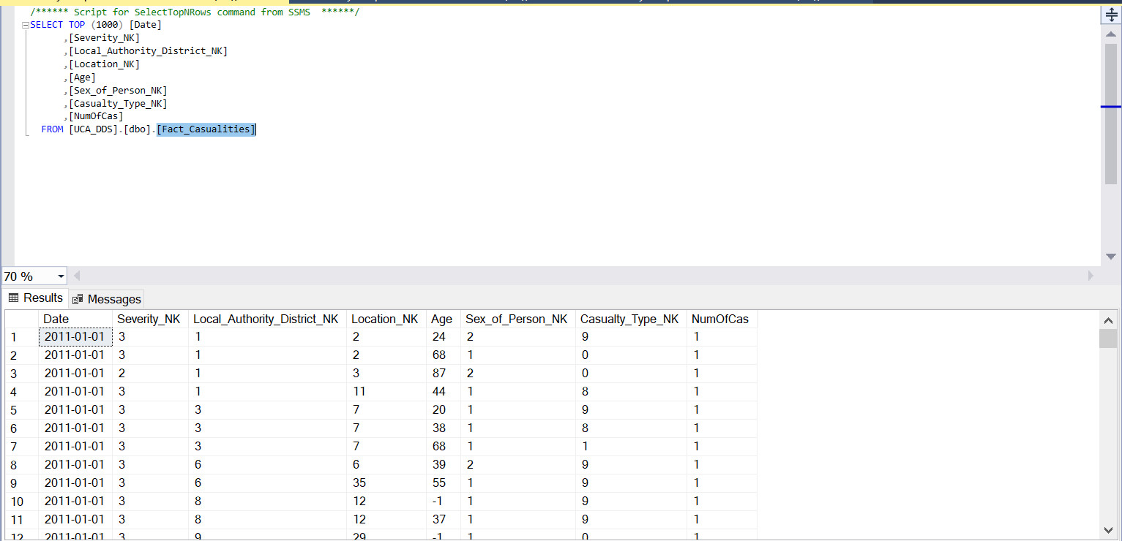

Các bước được thực hiện tương tự như trên từ bước 1 đến 3.

Bước 4: Chọn bảng dự đoán là [Fact_Casualities]

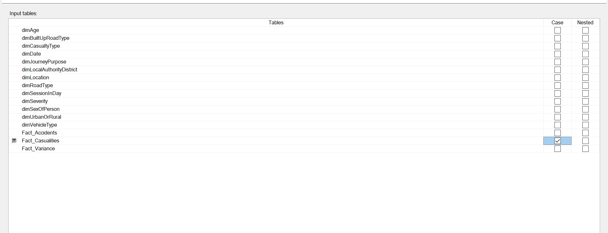

Bước 5: Chọn thuộc tính là key,input,predict

* Key: [Date]
* Input sẽ là [NumOfCas]
* Predict: [NumOfCas]

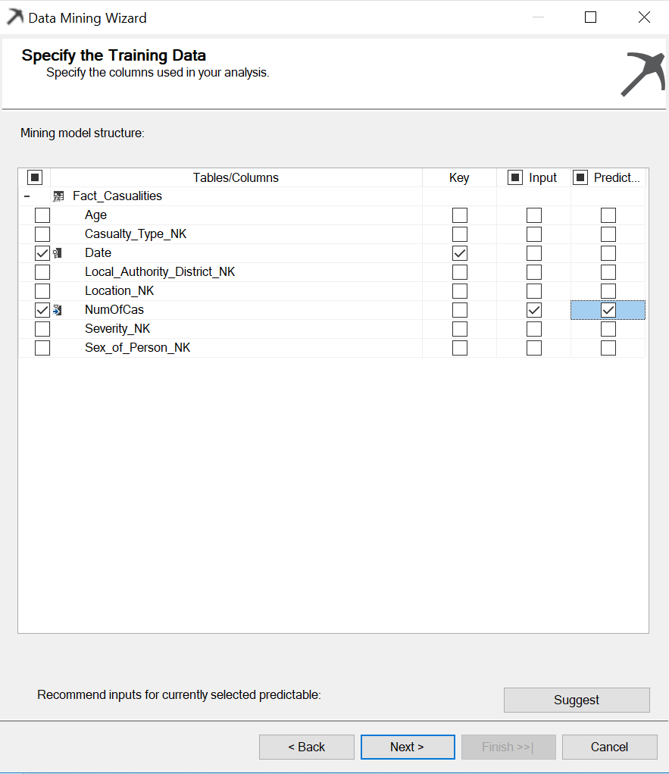

Bước 6: Ta chọn dữ liệu sẽ liên tục hay riêng biệt khi đưa ra phân tích và kiểu dữ liệu. Chọn xong ta có thể next:

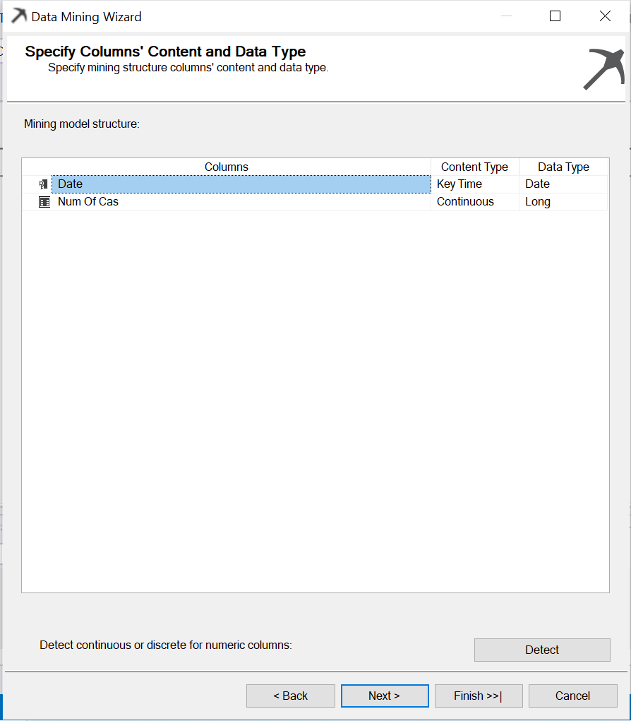

Bước 7: Ta sẽ chọn số phần trăm dữ liệu sẽ được test 30%(dự đoán trên số dữ liệu đó) và phần trăm còn lại sẽ là để cho máy học(thuật toán)



Kết quả:

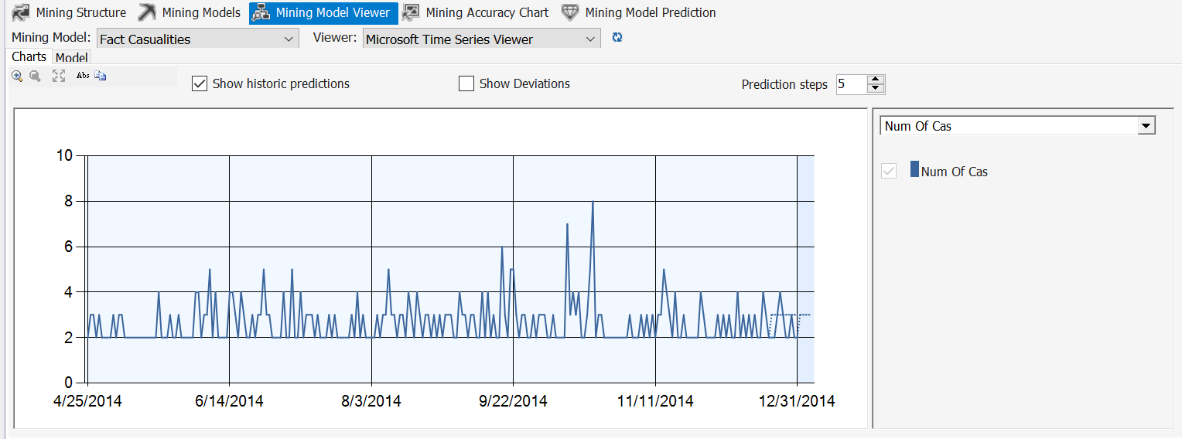

Phần nét đứt ở cuối sẽ là dữ liệu được dự đoán so với thực tế(nét liền).Phần này chỉ để ta xem độ chính xác của thuật toán và dữ liệu.

Với phần chỉ có nét đứt tức là dữ liệu dự đoán cho tương lai

**Data Visualize**

Với những yêu cầu report, ta có thể tạo visualize dữ liệu cho các yêu cầu thông qua công cụ power BI

1. Thống kê số lượng nạn nhân theo mức độ nghiêm trọng và địa phương trong tất cả các năm

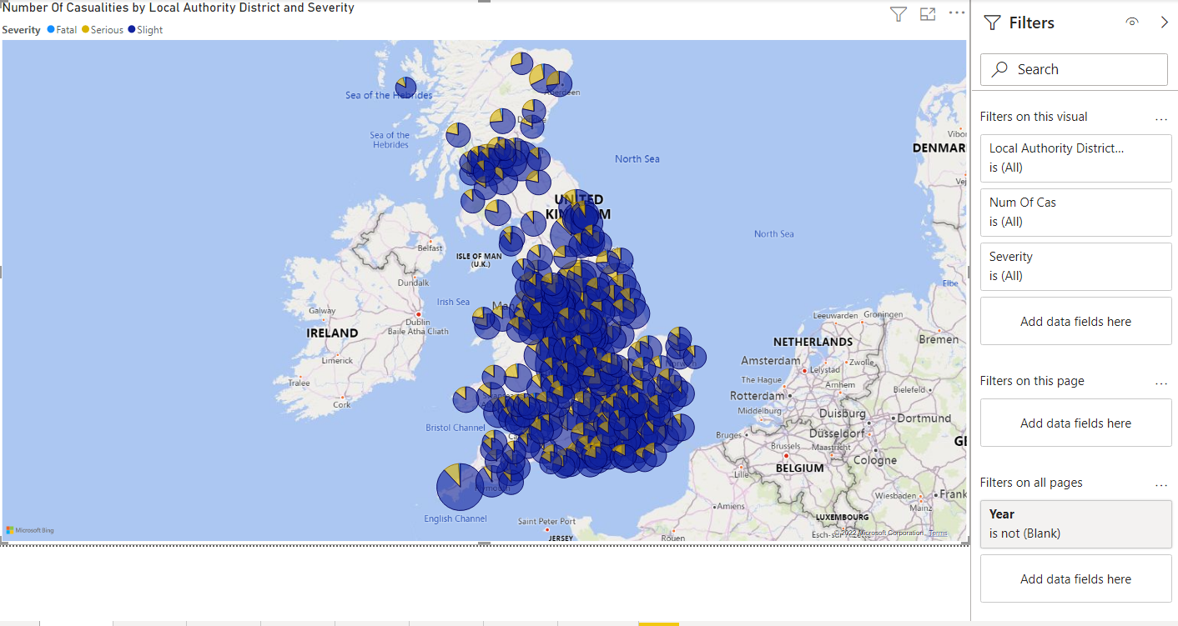

Ở đây ta sử dụng map với location là địa phương, với mỗi địa phương ta có 1 biểu đồ tròn với kích thước của biểu đồ tròn thể hiện số lượng nạn nhân, càng lớn số lượng tai nạn càng nhiều. màu trong biểu đồ tròn thể hiện mức độ nghiêm trọng của vụ tai nạn, ta có thể di chuột vào trong biểu đồ để thấy số lượng chi tiết cụ thể

2. Thống kê số lượng nạn nhân theo mức độ nghiêm trọng và địa phương trong từng quý của từng năm

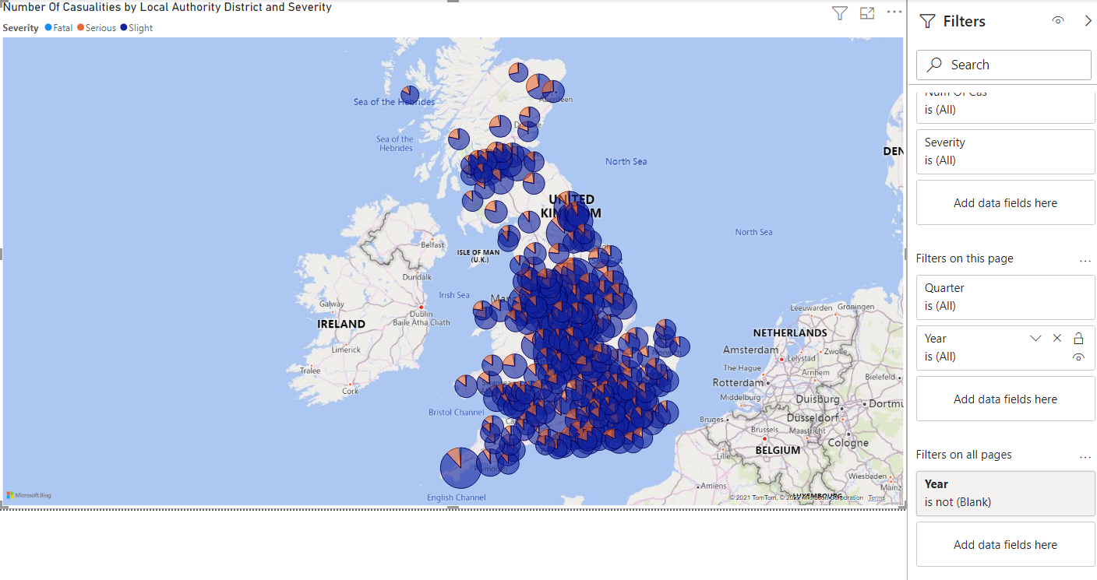

Tương tự như biểu đồ bên trên, điểm khác biệt ở đây nằm ở cột filter khi ta có thể điều chỉnh để xem từng quý trong từng năm với filter Quarter và Year

3. Thống kê số lượng người tử vong theo giới tình, loại nạn nhân và nhóm tuổi (ở đây người tử vong được hiểu là có mức độ nghiêm trọng cao nhất)

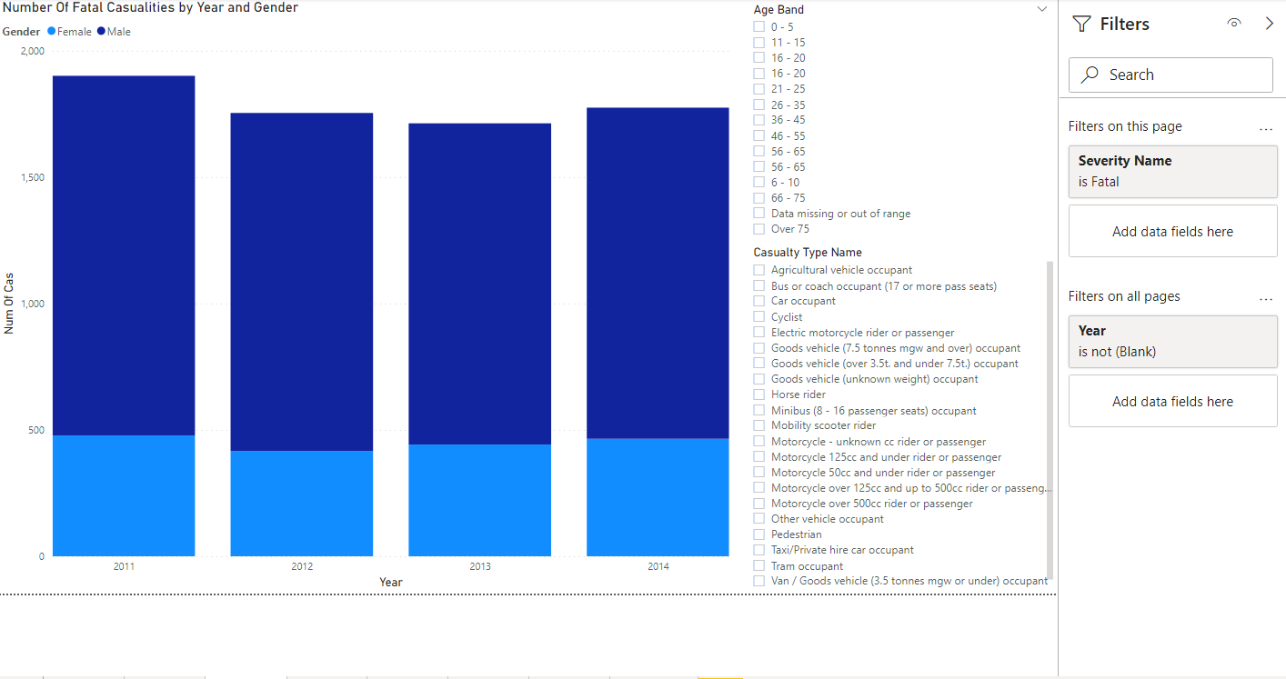

Ta sử dụng biểu đồ cột chồng để thể hiện số người tử vong với cột filter là Serverity name là Fatal để chỉ lấy những dữ liệu của người tử vong. Trong report còn có 2 filter để ta có thể dễ dàng chọn và xem dữ liệu là nhóm tuổi và loại nạn nhân

4. Thống kê số lượng TNGT theo mức độ nghiêm trọng và thời điểm trong ngày trong các năm

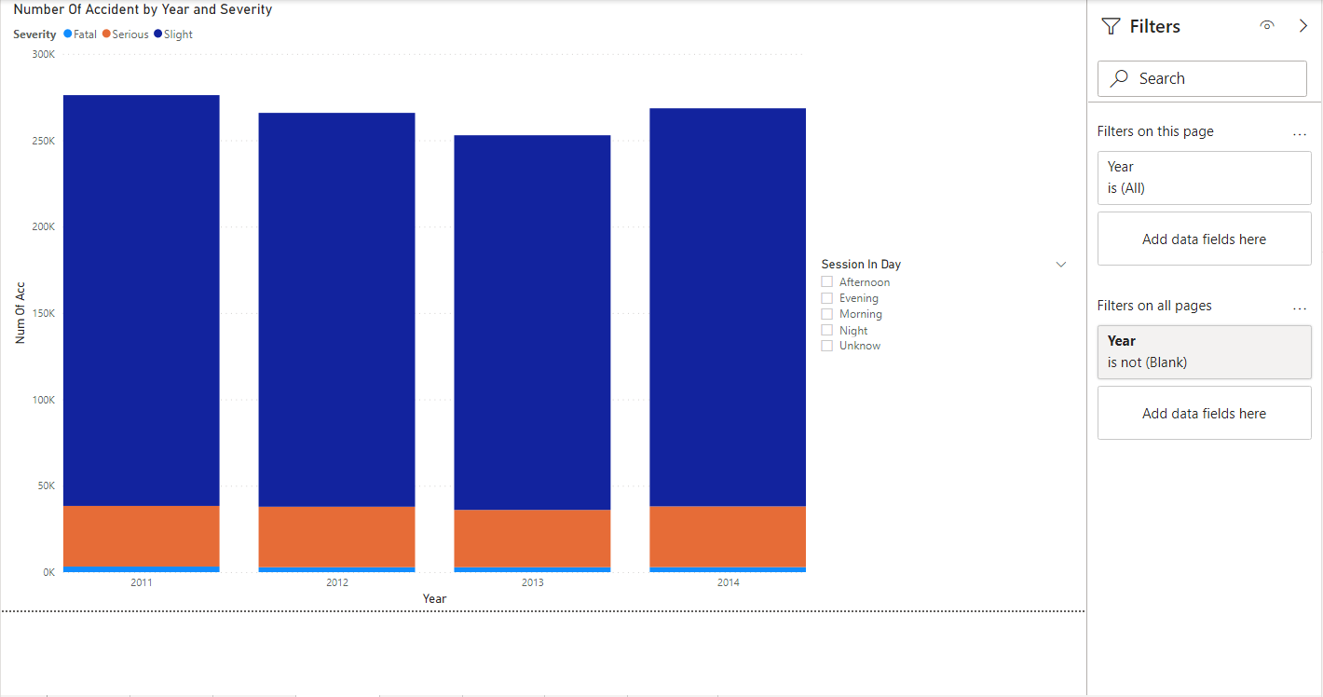

Biểu đồ cột chồng với mỗi màu trong cột thể hiện số lượng tai nạn theo mức độ nghiêm trọng, đồng thời ta cũng có filter Session in day để xem số lượng tai nạn theo khoảng thời gian trong ngay.

5. Thống kê số lượng TNGT theo mức độ nghiêm trọng, vùng và kiểu đường trong các năm

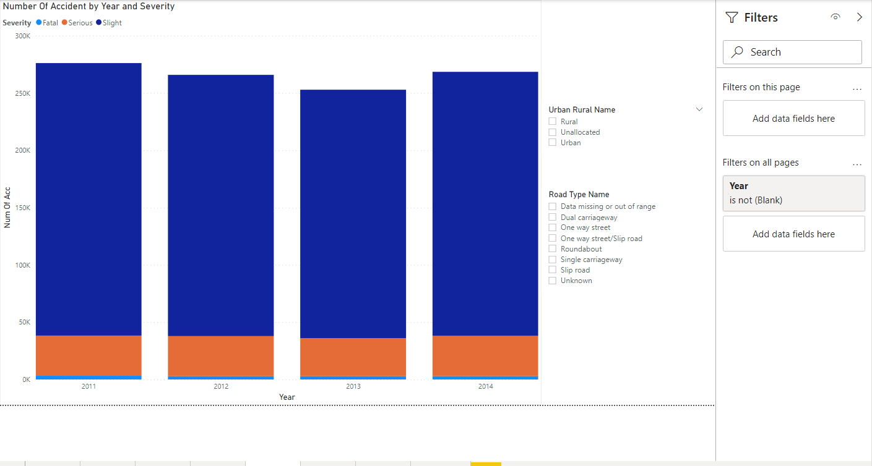

Tương tự như trên ta sẽ dùng cột chồng với màu sắc trong cột thể hiện số lượng tai nạn theo mức độ nghiêm trọng. Lần này ta sẽ dùng filter Urban Rural Name và Road Type Name để xem dữ liệu theo vùng và kiểu đường.

6. Thống kê số lượng nạn nhân theo mức độ nghiêm trọng, loại nạn nhân và độ tuổi trong các năm

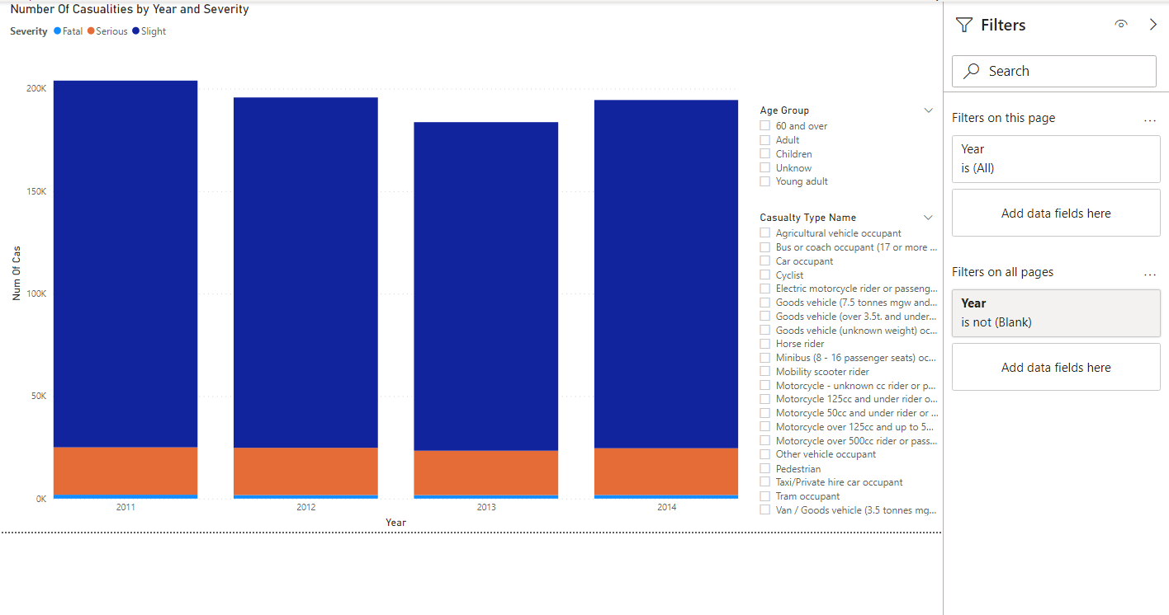

Ta sử dụng biểu đồ cột chồng với mỗi màu trong cột là số lượng nạn nhân theo mức độ nghiêm trọng cùng với 2 filter là độ tuổi và loại nạn nhân để xem dữ liệu

7. Tổng hợp số lượng vụ tai nạn theo mục đích hạnh trình và loại phương tiện

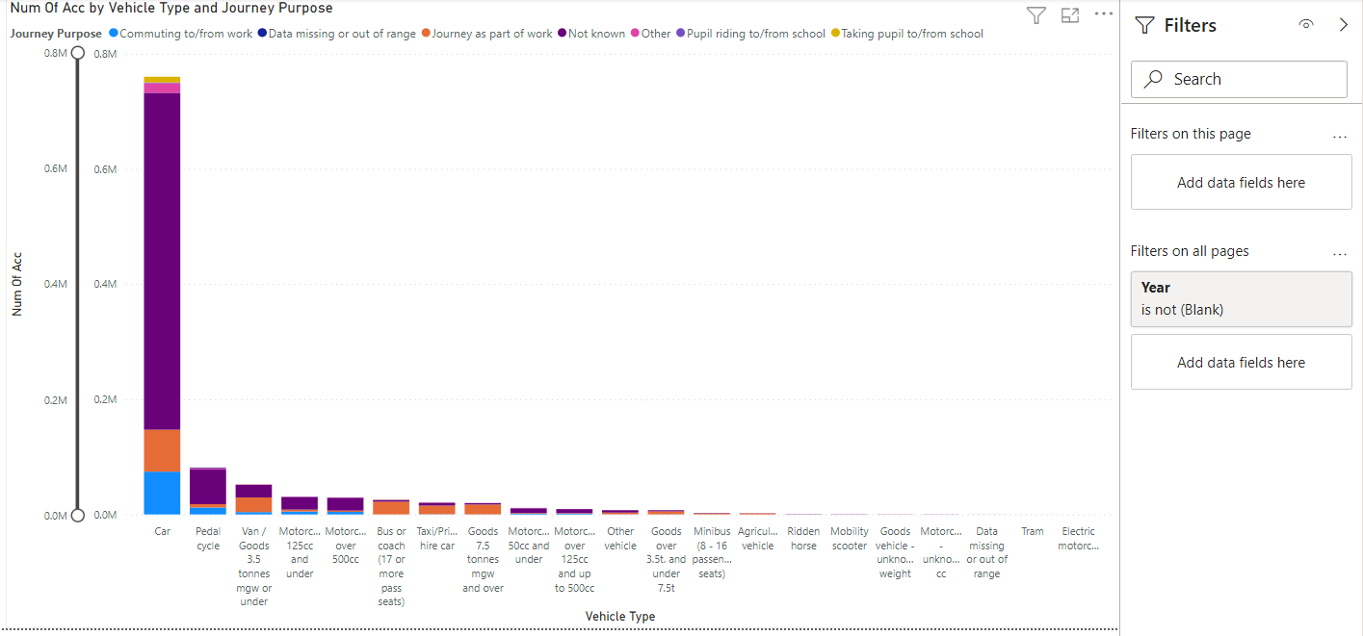

Ta có biểu đồ cột chồng với màu trong mỗi cột thể hiện số lượng tai nạn theo mục đích hành trình và mỗi cột thể hiện số lượng tai nạn cho từng loại phương tiện. Ở chiều số lượng tai nạn ta có thêm 1 slider để phóng to thu nhỏ độ đo giúp xem dữ liệu cho các cột có số lượng tai nạn quá thấp khó hiển thị.

9. Thống kê số lượng tai nạn theo Mức Độ Nghiêm Trọng, Loại Phương Tiện (Vehicle Type), Built-up Road trong các năm.

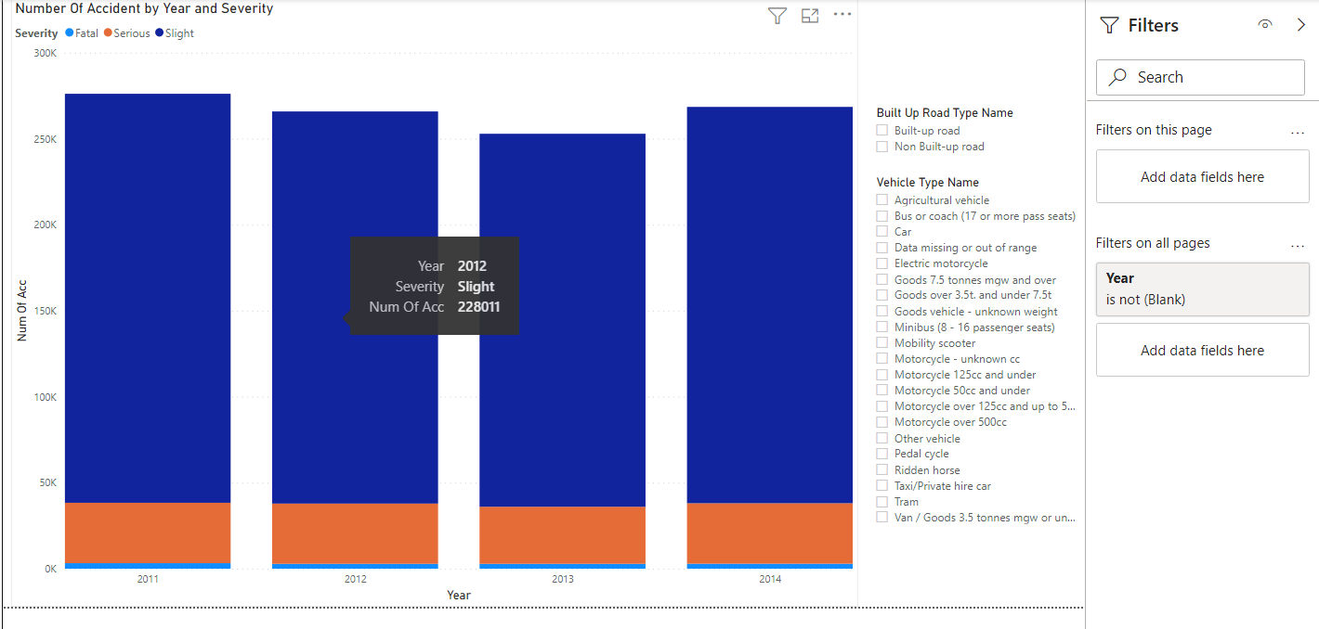

Ta dùng biểu đồ cột chồng với màu trong cột là số lượng tai nạn theo mức độ nghiêm trọng cùng 2 filter build up road và loại phương tiện để xem dữ liệu

13. Dùng regional map để biểu diễn trực quan số lượng tai nạn giao thông ở các vùng

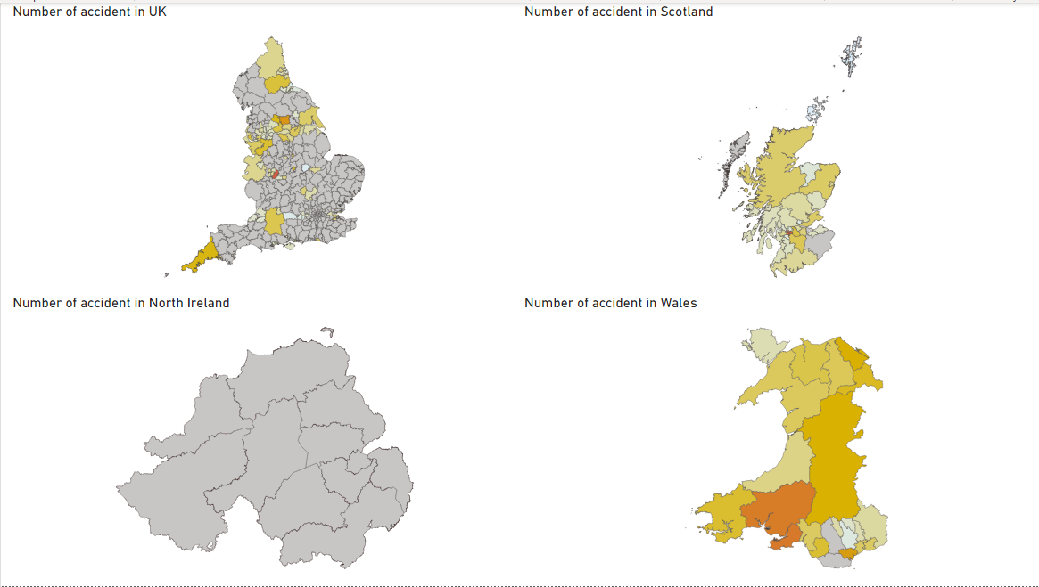

Mỗi vùng được set min max value khác nhau (vì khác biệt độ lớn dữ liệu), màu sắc căng đậm chứng tỏ vùng căng xảy ra nhiều tai nạn và ngược lại